BỘ GIÁO DỤC VÀ ĐÀO TẠO
TRƯỜNG ĐẠI HỌC SƯ PHẠM KỸ THUẬT HƯNG YÊN



ĐỒ ÁN 1

XÂY DỰNG ỨNG DỤNG QUẢN LÝ CỬA HÀNG
BÁN XE MÁY LONGSPEED

NGÀNH: KỸ THUẬT PHẦN MỀM
CHUYÊN NGÀNH: CÔNG NGHỆ WEB

SINH VIÊN: ĐỖ THÀNH LONG
MÃ LỚP: 125211
HƯỚNG DẪN: TS. ĐÀO ANH HIỂN

HƯNG YÊN – 2023

NHẬN XÉT

Nhận xét của giảng viên hướng dẫn:
.......................................................................................................................................
.......................................................................................................................................
.......................................................................................................................................
.......................................................................................................................................
.......................................................................................................................................
.......................................................................................................................................
.......................................................................................................................................
.......................................................................................................................................
.......................................................................................................................................
.......................................................................................................................................
.......................................................................................................................................
.......................................................................................................................................
.......................................................................................................................................
.......................................................................................................................................
.......................................................................................................................................
.......................................................................................................................................
.......................................................................................................................................
.......................................................................................................................................
.......................................................................................................................................
.......................................................................................................................................
.......................................................................................................................................
GIẢNG VIÊN HƯỚNG DẪN
(Ký và ghi rõ họ tên)

LỜI CAM ĐOAN

Em xin cam đoan đồ án “Xây dựng ứng dụng quản lý cửa hàng bán xe máy LongSpeed” là kết quả thực hiện của bản thân em dưới sự hướng dẫn của thầy Đào Anh Hiển.
Những phần sử dụng tài liệu tham khảo trong đồ án đã được nêu rõ trong phần tài liệu tham khảo. Các kết quả trình bày trong đồ án và chương trình xây dựng được hoàn toàn là kết quả do bản thân em thực hiện.
Nếu vi phạm lời cam đoan này, em xin chịu hoàn toàn trách nhiệm trước khoa và nhà trường.
Hưng Yên, ngày … tháng … năm…..
Sinh viên

…………………………………..
LỜI CẢM ƠN

Để có thể hoàn thành đồ án này, lời đầu tiên em xin phép gửi lời cảm ơn tới bộ môn Công nghệ phần mềm, Khoa Công nghệ thông tin – Trường Đại học Sư phạm Kỹ thuật Hưng Yên đã tạo điều kiện thuận lợi cho em thực hiện đồ án môn học này.
Đặc biệt em xin chân thành cảm ơn thầy Đào Anh Hiển đã rất tận tình hướng dẫn, chỉ bảo em trong suốt thời gian thực hiện đồ án vừa qua.
Em cũng xin chân thành cảm ơn tất cả các Thầy, các Cô trong Trường đã tận tình giảng dạy, trang bị cho em những kiến thức cần thiết, quý báu để giúp em thực hiện được đồ án này.
Mặc dù em đã có cố gắng, nhưng với trình độ còn hạn chế, trong quá trình thực hiện đề tài không tránh khỏi những thiếu sót. Em hi vọng sẽ nhận được những ý kiến nhận xét, góp ý của các Thầy giáo, Cô giáo về những kết quả triển khai trong đồ án.
Em xin trân trọng cảm ơn!

MỤC LỤC
NHẬN XÉT 2
DANH MỤC CÁC THUẬT NGỮ 7
DANH MỤC CÁC BẢNG 8
DANH MỤC CÁC HÌNH VẼ, ĐỒ THỊ 10
CHƯƠNG 1: TỔNG QUAN VỀ ĐỀ TÀI 12
1.1. Lý do chọn đề tài 12
1.2. Mục tiêu của đề tài 12
1.2.1 Mục tiêu tổng quát 12
1.2.2 Mục tiêu cụ thể 12
1.3. Giới hạn và phạm vi của đề tài 13
1.3.1 Đối tượng nghiên cứu 13
1.3.2 Phạm vi 13
1.4. Nội dung thực hiện 13
1.5. Phương pháp tiếp cận 14
CHƯƠNG 2: PHÂN TÍCH THIẾT KẾ PHẦN MỀM 15
2.1 Phát biểu yêu cầu 15
2.2 Yêu cầu chức năng 15
2.3.1. Danh sách các lớp đối tượng 39
2.3.2: Mô tả chi tiết lớp sản phẩm 40
2.3.3: Mô tả chi tiết lớp loại sản phẩm 41
2.3.4: Mô tả chi tiết lớp nhân viên 42
2.3.5: Mô tả chi tiết lớp khách hàng 43
2.3.6: Mô tả chi tiết lớp nhà cung cấp 44
2.3.7: Mô tả chi tiết hoá đơn bán 45
2.3.9: Mô tả chi tiết lớp hoá đơn nhập 46
2.4 Thiết kế cơ sở dữ liệu 47
2.4.1 Lược đồ cơ sở dữ liệu CSDL 47
2.4.2 Mô tả chi tiết từng bảng trong CSDL 48
CHƯƠNG 3: XÂY DỰNG ỨNG DỤNG WINDOWS FORM 52
3.1 Triển khai các chức năng nghiệp vụ 52
3.1.1 Chức năng đăng ký tài khoản 52
3.1.2 Chức năng đăng nhập 53
3.1.3 Chức năng quản lý thông tin tài khoản cá nhân 54
3.1.4 Chức năng quản lý hàng hóa 55
3.1.5 Chức năng quản lý giao dịch 56
3.1.6 Chức năng quản lý tài khoản người dùng 65
3.1.7 Chức năng quản lý nhân sự 66
3.1.8 Chức năng thống kê 67
3.1.9 Chức năng hỗ trợ 69
3.1.10 Chức năng Quản lý loại sản phẩm 70
3.2 Triển khai các chức năng thống kê, báo cáo 71
3.3 Kiểm thử và triển khai ứng dụng 72
3.3.1 Kiểm thử …………………………………………………………………...72
3.3.2 Đóng gói ứng dụng 72
3.3.3 Triển khai ứng dụng 73
KẾT LUẬN 74
TÀI LIỆU THAM KHẢO 75

DANH MỤC CÁC THUẬT NGỮ

STT | Từ viết tắt | Cụm từ tiếng anh | Diễn giải

DANH MỤC CÁC BẢNG
Bảng 2.1 Các yêu cầu của hệ thống……………………………………………………...15
Bảng 2.2 Danh sách các Actor..................................................................................20
Bảng 2. 3 Bảng danh sách các lớp đối tượng…………………………………………..39
Bảng 2.4 Danh sách thuộc tính của lớp sản phẩm……………………………………..40
Bảng 2.5 Danh sách phương thức của lớp sản phẩm………………………………… 40
Bảng 2.6 Danh sách thuộc tính của lớp loại sản phẩm………………………………. 41
Bảng 2.7 Danh sách phương thức của lớp loại……………………………………….. 41
Bảng 2.8 Danh sách thuộc tính của lớp nhân viên ……………………………………42
Bảng 2.9 Danh sách phương thức của lớp nhân viên………………………………… 42
Bảng 2.10 Danh sách thuộc tính của lớp khách hàng………………………………... 43
Bảng 2.11 Danh sách phương thức của lớp khách hàng…………………………….. 43
Bảng 2.12 Danh sách thuộc tính của lớp nhà cung cấp……………………………… 44
Bảng 2.13 Danh sách phương thức của lớp nhà cung cấp…………………………... 44
Bảng 2.14 Danh sách thuộc tính của lớp hóa đơn……………………………………. 45
Bảng 2.15 Danh sách phương thức của lớp hóa đơn………………………………… 46
Bảng 2.17 Danh sách phương thức của lớp hóa đơn nhập………………………….. 47
Bảng 2.18 Bảng loại sản phẩm…………………………………………………………. 48
Bảng 2.19 Bảng sản phẩm……………………………………………………………….. 49
Bảng 2.20 Bảng khách hàng…………………………………………………………….. 50
Bảng 2.21 Bảng hóa đơn nhập………………………………………………………….. 50
Bảng 2.22 Bảng hóa đớn bán……………………………………………………………. 50
Bảng 2.23 Bảng nhân ……………………………………………………………………. 51
Bảng 2.24 Bảng nhà cung cấp…………………………………………………………... 51
Bảng 3.1. Các control của giao diện Đăng ký………………………………………… 53
Bảng 3.2. Các control của giao diện Đăng nhập……………………………………... 53
Bảng 3.3. Các control của giao diện Thông tin tài khoản…………………………… 54
Bảng 3.4. Các control của giao diện Quản lý hàng hóa……………………………... 55
Bảng 3.5. Các control giao diện quản lý nhà cung cấp……………………………… 56
Bảng 3.6. Các control giao diện quản lý hóa đơn nhập……………………………… 58

Bảng 3.6. Các control giao diện quản lý hóa đơn nhập……………………………… 58
Bảng 3.7. Các control giao diện Quản lý khách hàng……………………………..… 60
Bảng 3.8. Các control giao diện quản lý hóa đơn bán……………………………….. 61
Bảng 3.9. Các control giao diện bổ sung thông tin nhà cung cấp………………….. 62
Bảng 3.10. Các control giao diện bổ sung thông tin hóa đơn……………………… 63
Bảng 3.11. Các control giao diện bổ sung thông tin khách hàng…………………... 64
Bảng 3.12. Các control giao diện quản lý tài khoản người dùng…………………... 65
Bảng 3.13. Các control giao diên quản lý nhân sự…………………………………… 66
Bảng 3.14. Các control giao diện thống kê……………………………………………. 68
Bảng 3.15. Các control giao diện hỗ trợ………………………………………………. 70
Bảng 3.16. Các control giao diện quản lý loại……………………………………….. 70
Bảng 3.17. Bảng mô tả điều kiện……………………………………………………….. 72
Bảng 3.18. Bảng Test case………………………………………………………………. 72

DANH MỤC CÁC HÌNH VẼ, ĐỒ THỊ
Hình 2.1 Mô hình use-case tổng quát…………………………………………...……… 20
Hình 2.2 Mô hình use-case quản lý thông tin tài khoản……………………………… 21
Hình 2.3 Mô hình use-case quản lý loại sản phẩm………………………………….... 22
Hình 2.4 Mô hình use-case quản lý sản phẩm ………………………………………....24
Hình 2.5 Mô hình use-case quản lý nhà cung cấp………………………………........ 26
Hình 2.6 Mô hình use-case quản lý hóa đơn nhập…………………….……………... 27
Hình 2.7 Mô hình use-case quản lý khách hàng…………………………..………….. 30
Hình 2.8 Mô hình use-case quản lý hóa đơn bán……………………………...……… 32
Hình 2.9 Mô hình use-case quản lý nhân sự……………………………...…………… 34
Hình 2.10 Mô hình use-case quản lý tài khoản………………………..……………… 36
Hình 2.11 Mô hình use-case thống kê………………………………………………….. 38
Hình 2.12 Biểu đồ lớp…………………………………………………………………….. 39
Hình 2.13. Mô tả chi tiết từng bảng trong CSDL…………………..…………………. 48
Hình 3.1. Giao diện đăng ký …………………………………………..……………… 52
Hình 3.2. Giao diện đăng nhập…………………………………….…………………… 53
Hình 3.3. Giao diện thông tin tài khoản………………………...……………………... 54
Hình 3.4. Giao diện quản lý hàng hóa …………………………….……………………55
Hình 3.5. Giao diện quản lý nhà cung cấp…………………………………………….. 57
Hình 3.6. Giao diện quản lý hóa đơn nhập……………………………………………. 58
Hình 3.7. Giao diện quản lý khách hàng………………………………………………. 60
Hình 3.8. Giao diện quản lý hóa đơn bán……………………………………………… 61
Hình 3.9. Giao diện bổ sung thông tin nhà cung cấp……………….………………... 62
Hình 3.10. Giao diện bổ sung thông tin hóa đơn………………..……………………. 63
Hình 3.11. Giao diện bổ sung thông tin khách hàng…………….…………………… 64
Hình 3.12. Giao diện quản lý tài khoản người dùng……………………….………… 65
Hình 3.13. Giao diện quản lý nhân sự…………………………………………………..66
Hình 3.14. Giao diện thống kê nhập…………………………………….………………67
Hình 3.15. Giao diện thống kê bán…………………………………………………….. 68
Hình 3.16. Giao diện hỗ trợ…………………………………………….………………. 69
Hình 3.17. Giao diện quản lý loại……………………………………………………… 70

Hình 3.18. Giao diện Save as.…………………………………………………………...71

TỔNG QUAN VỀ ĐỀ TÀI

1.1. Lý do chọn đề tài
Hiện nay, tại Đông Nam Á, cộng đồng chơi xe máy tại Việt Nam đã và đang phát triển mạnh mẽ, thuộc top đầu trong việc sản xuất và tiêu thụ các mặt hàng phụ tùng, phụ kiện xe máy, cạnh tranh trực tiếp với thị trường Indonesia và Malaysia.
Bên cạnh đó, cùng với sự phát triển của cộng đồng chơi xe, các chuỗi bán linh kiện, phụ tùng, dịch vụ chăm sóc bảo dưỡng xe cũng được ưa chuộng và trở thành ngành kinh doanh tiềm năng.
Tuy nhiên, việc quản lý cửa hàng cũng trở nên vô cùng phức tạp cần một lượng nhân lực lớn mới có thể quản lý chính xác được những nghiệp vụ, công việc của cửa hàng. Tuy vậy, cách sử dụng nhiều nhân lực vẫn chưa thật sự được tối ưu, vì là con người nên không thể tránh khỏi những sai sót, một số nghiệp vụ như tra cứu, thống kê và hiệu chỉnh thông tin khá vất vả. Ngoài ra còn có một số khó khăn về việc lưu trữ dữ liệu khá đồ sộ, dễ bị thất lạc, dẫn đến tốn kém rất nhiều thời gian và công sức.
Vì vậy để giải quyết những vấn đề đó, chúng ta cần sử dụng một ứng dụng quản lý cửa hàng bán xe máy. Việc áp dụng công nghệ sẽ giúp việc quản lý trở nên tối ưu và dễ dàng hơn, tiết kiệm được rất nhiều thời gian và chi phí. Sử dụng ứng dụng cũng tự động hoá những tác vụ đơn giản giúp nâng cao chất lượng dịch vụ từ đó có thể nhanh chóng cập nhật thông tin cũng như đáp ứng nhu cầu của khách hàng giúp tăng cường sự hài lòng và tín nhiệm của khách hàng. Vì thế ứng dụng quản lý bán hàng có vai trò vô cùng quan trọng trong việc phát triển kinh doanh.

1.2. Mục tiêu của đề tài

1.2.1 Mục tiêu tổng quát
Xây dựng chương trình quản lý cửa bàn bán xe máy.

1.2.2 Mục tiêu cụ thể
Hệ thống quản lý cửa hàng bán xe máy phải thực hiện được những yêu cầu sau:
- Hệ thống phải quản lý được thông tin về các loại xe, phụ tùng, dịch vụ.
- Hệ thống phải quản lý được thông tin về khách hàng.
- Hệ thống phải quản lý được thông tin về nhân viên.
- Hệ thống phải quản lý được thông tin về việc nhập xe, linh kiện xe của cửa hàng.
- Hệ thống phải quản lý được việc bán hàng đồng thời tính tiền hoá đơn cho khách hàng.
- Hệ thống phải liệt kê được danh sách các sản phẩm đã bán, còn hàng hoặc hết hàng.
- Hệ thống phải tính toán được doanh thu cho cửa hàng trong một ngày, một tháng hoặc một năm.

1.3. Giới hạn và phạm vi của đề tài

1.3.1 Đối tượng nghiên cứu
Nghiên cứu về công việc quản lý cửa hàng: quy trình nhập hàng, bán hàng và quản lý thu chi cửa hàng.

1.3.2 Phạm vi
- Phạm vi không gian: cửa hàng bán xe máy.
- Phạm vi thời gian: 4 tháng
- Ý nghĩa khoa học và thực tiễn của đề tài: giúp công việc trở lên dễ dàng, giảm thiểu những sai sót, tăng tính khách quan cho cửa hàng.

1.4. Nội dung thực hiện
- Quản lý được thông tin về sản phẩm được bày bán trong cửa hàng như: mã sản phẩm, tên sản phẩm, hãng, xuất xứ, số lượng, giá nhập, giá bán.
- Quản lý được thông tin về khách hàng đã mua sản phẩm tại cửa hàng, các thông tin của khách được lưu lại bao gồm: mã khách hàng, tên khách hàng, số điện thoại, địa chỉ.
- Quản lý được thông tin nhân viên đang làm việc tại cửa hàng, các thông tin của nhân viên được lưu lại bao gồm: mã nhân viên, tên nhân viên, số điện thoại, địa chỉ.
- Quản lý được thông tin nhà cung cấp sản phẩm cho cửa hàng, các thông tin của nhà cung cấp được lưu lại bao gồm: mã nhà cung cấp, tên nhà cung cấp, số điện thoại và địa chỉ.
- Quản lý được việc nhập các sản phẩm của cửa hàng khi hết hàng, thông tin được quản lý bởi hoá đơn nhập bao gồm: mã hoá đơn nhập, mã nhà cung cấp, mã sản phẩm, số lượng, nhân viên ký nhận, giá nhập, thành tiền, ngày nhập.
- Quản lý được việc bán các sản phẩm của cửa hàng, thông tin được quản lý bởi hoá đơn bán bao gồm: mã hoá đơn bán, mã khách hàng, mã sản phẩm, số lượng, nhân viên bán, giá bán, thành tiền, ngày bán.
- Quản lý được doanh thu của cửa hàng (theo ngày, tháng hoặc năm).

1.5. Phương pháp tiếp cận
- Khảo sát thực tế, tra cứu internet
- Tham khảo và hỏi ý kiến các chuyên gia về thiết kế trang web bán hàng
- Đọc tài liệu, phân tích, phương pháp thực nghiệm

PHÂN TÍCH THIẾT KẾ PHẦN MỀM
  - Phát biểu yêu cầu
Phần mềm quản lý cửa hàng xe máy cần có các chức năng sau:
- Đăng nhập phần quyền Admin và Staff
- Quản lý tài khoản
- Quản lý sản phẩm
- Quản lý nhà cung cấp
- Quản lý hóa đơn nhập
- Quản lý khách hàng
- Quản lý hóa đơn bán
- Thống kê thu, chi, doanh thu
Trải nghiệm người dùng:
- Giao diện thân thiện, đơn giản, tối ưu cho người sử dụng
- Đảm bảo tin cậy

  - Yêu cầu chức năng
    - Danh sách các yêu cầu
Bảng 2.1 Các yêu cầu của hệ thống
Mục | Tên chức năng | Mô tả
A | Các yêu cầu chức năng nghiệp vụ | Là các chức năng của phần mềm tương ứng với các công việc trong thế giới thực.
I | Quản lý thông tin sản phẩm
1 | Nhập thông tin sản phẩm | Chức năng này cho phép nhập thông tin của sản phẩm: Mã sản phẩm, tên sản phẩm, giá nhập, giá bán, mã loại sản phẩm  (Số lượng sản phẩm mặc định là 0 khi thêm sản phẩm)
2 | Cập nhật thông tin sản phẩm | Chức năng này cho phép cập nhật lại thông tin của sản phẩm (trừ số lượng)
3 | Tìm kiếm sản phẩm | Chức năng này cho phép tìm kiếm thông tin sản phẩm theo: mã sản phẩm, tên sản phẩm, …
4 | Hiển thị thông tin sản phẩm | Chức năng này cho phép hiển thị thông tin của sản phẩm
5 | Xoá thông tin sản phẩm | Chức năng này cho phép xoá thông tin sản phẩm nếu sản phẩm đó đã hết hoặc ngừng bán
II | Quản lý khách hàng
1 | Nhập thông tin khách hàng | Cho phép người quản lý nhập thông tin khách hàng: mã khách hàng, tên khách hàng, số điện thoại, địa chỉ
2 | Xóa thông tin khách hàng | Chức năng này cho phép xóa thông tin khách hàng
3 | Cập nhật lại thông tin khách hàng | Chức năng này giúp người quản lý cập nhật lại thông tin khách hàng
4 | Hiển thị khách hàng | Chức năng này cho phép hiển thị thông tin khách hàng
5 | Tìm kiếm khách hàng | Chức năng này cho phép tìm kiếm thông tin khách hàng theo : Tên khách hàng, mã khách hàng, …
III | Quản lý nhập hàng
1 | Nhập thông tin hoá đơn nhập hàng | Chức năng cho phép quản lí thêm thông tin hoá đơn nhập hàng
2 | Cập nhật thông tin hoá đơn | Chức năng này cho phép cập nhật lại thông tin của hoá đơn
3 | Tìm kiếm | Chức năng này cho phép người quản lý dễ dàng tìm kiếm hoá đơn nhập hàng
4 | Xoá thông tin hoá đơn nhập | Chức năng này cho phép xoá thông tin hoá đơn
5 | Hiển thị thông tin hoá đơn nhập hàng | Chức năng cho phép hiển thị thông tin các hoá đơn nhập hàng
IV | Quản lý bán hàng
1 | Nhập thông tin hoá đơn bán hàng | Chức năng cho phép quản lí thêm thông tin hoá đơn bán hàng
2 | Cập nhật thông tin hoá bán | Chức năng này cho phép cập nhật lại thông tin của hoá đơn
3 | Tìm kiếm | Chức năng này cho phép người quản lý dễ dàng tìm kiếm hoá đơn bán hàng
4 | Xoá thông tin hoá đơn bán | Chức năng này cho phép xoá thông tin hoá đơn
5 | Hiển hị thông tin hoá đơn bán hàng | Chức năng cho phép hiển thị các thông tin hoá đơn bán hàng
V | Quản lý nhân viên
1 | Nhập thông tin nhân viên | Chức năng này cho phép nhập thông tin của nhân viên làm việc tại cửa hàng
2 | Cập nhật thông tin nhân viên | Chức năng này cho phép cập nhật lại thông tin của nhân viên tại cửa hàng
3 | Xoá thông tin nhân viên | Chức năng này cho phép xoá đi thông tin nhân viên nếu nhân viên đó không còn làm ở cửa hàng nữa
4 | Tìm kiếm nhân viên | Chức năng cho phép tìm kiếm thông tin của nhân viên làm việc tại cửa hàng
5 | Hiển thị thông tin nhân viên | Chức năng này cho phép hiển thị thông tin nhân viên tại của hàng
VI | Quản lý nhà cung cấp
1 | Nhập thông tin nhà cung cấp | Chức năng này cho phép nhập thông tin của nhà cung cấp hàng hóa cho cửa hàng
2 | Cập nhật thông tin nhà cung cấp | Chức năng này cho phép cập nhật lại thông tin của nhà cung cấp
3 | Xoá thông tin nhà cung cấp | Chức năng này cho phép xoá đi thông tin nhà cung cấp
4 | Tìm kiếm nhà cung cấp | Chức năng cho phép tìm kiếm thông tin của nhà cung cấp
5 | Hiển thị thông tin nhà cung cấp | Chức năng này cho phép hiển thị thông tin nhà cung cấp
VII | Thống kê doanh thu
1 | Thống kê doanh thu một ngày | Chức năng này cho phép người quản lý thống kê doanh thu trong một ngày
2 | Thống kê doanh thu trong một tháng | Chức năng này cho phép người quản lý thống kê doanh thu trong một tháng
3 | Thống kê doanh thu trong một năm | Chức năng này cho phép người quản lý thống kê doanh thu trong một năm
B | Các yêu cầu chức năng hệ thống | Là các chức năng của phần mềm được phát sinh thêm khi thực hiện một công việc trên máy tính thay vì trong thế thới thực hoặc không tương ứng với bất kỳ công việc nào trong thế giới thực.
1 | Quản lý tài khoản | (Tính năng của riêng tài khoản admin.) Cho phép chủ cửa hàng có thể chỉnh sửa thông tin, cấp (xóa) quyền admin của các tài khoản khác.
2 | Đăng ký | (Có 2 loại tài khoản Admin và Staff lần lượt dành cho chủ cửa hàng và nhân viên. Tài khoản Staff sẽ bị hạn chế 1 số tính năng so với tài khoản Admin.)  Đăng ký để tạo thêm tài khoản “Staff” cho nhân viên. Để tạo thêm tài khoản Admin cần 1 tài khoản Admin khác cập nhật thông tin cho tài khoản Staff hoặc tạo 1 tài khoản Admin mới trong quản lý tài khoản.
3 | Đăng nhập | Muốn thực hiện được các chức năng của hệ thống thì phải thực hiện việc đăng nhập.
4 | Đăng xuất | Đăng xuất tài khoản khi không thực hiện bất cứ công việc gì nữa.
5 | Cập nhật thông tin tài khoản | Mỗi tài khoản có thể thay đổi các thông tin trên tài khoản đó trừ tên đăng nhập (tên tài khoản).

    - Biểu đồ ca sử dụng
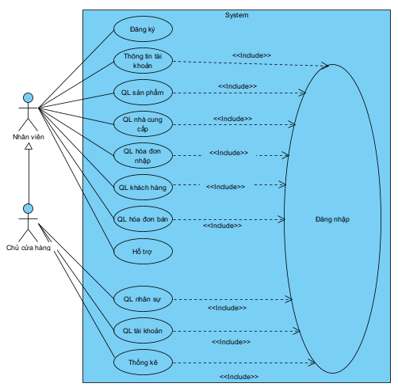
Hình 2.1 Mô hình use-case tổng quát

Bảng 2.2 Danh sách các Actor
STT | Tên Actor | Ý nghĩa/Ghi chú
1 | Chủ cửa hàng | Quản lý toàn bộ hệ thống.
2 | Nhân viên | Quản lý thông tin tài khoản của 1 tài khoản đó, Quản lý các hóa đơn nhập, xuất, khách hang, nhà cung cấp.

    - Đặc tả ca sử dụng
2.2.3.1 Thông tin tài khoản
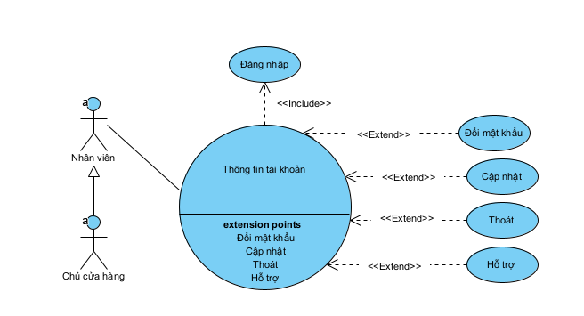
Hình 2.2 Mô hình use-case quản lý thông tin tài khoản

- Dòng sự kiện chính
Hành động của tác nhân | Phản ứng hệ thống
Yêu cầu quản lý thông tin tài khoản | Hiển thị form thông tin tài khoản

- Dòng sự kiện phụ
+ Đổi mật khẩu
Hành động của tác nhân | Phản ứng hệ thống
Yêu cầu chức năng đổi mật khẩu | Hiển thị form đổi mật khẩu
Nhập thông tin | Kiểm tra định dạng
Lưu thông tin | Thay đổi thông tin tài khoản và lưu hệ thống
+ Cập nhật thông tin tài khoản
Hành động của tác nhân | Phản ứng hệ thống
Yêu cầu chức năng cập nhật thông tin tài khoản | Cập nhật lại thông tin tài khoản từ form thông tin tài khoản dựa vào tên tài khoản
Nhập thông tin | Kiểm tra định dạng
Lưu thông tin | Cập nhật lại thông tin tài khoản vào hệ thống
+ Thoát
Hành động của tác nhân | Phản ứng hệ thống
Yêu cầu chức năng thoát | Thoát form thông tin tài khoản

2.2.3.2 Quản lý loại sản phẩm
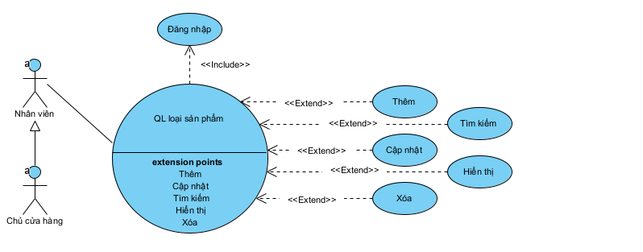
Hình 2.3 Mô hình use-case quản lý loại sản phẩm

- Dòng sự kiện chính
Hành động của tác nhân | Phản ứng hệ thống
Yêu cầu quản lý loại sản phẩm | Hiển thị form quản lý loại sản phẩm.

- Dòng sự kiện phụ
+ Thêm loại sản phẩm
Hành động của tác nhân | Phản ứng hệ thống
Yêu cầu chức năng thêm loại sản phẩm
Nhập thông tin và xác nhận bằng nút thêm | Kiểm tra định dạng
 | Thêm thông tin loại sản phẩm vào hệ thống
 | Hiển thị danh sách loại sản phẩm sau khi thêm
+ Sửa loại sản phẩm
Hành động của tác nhân | Phản ứng hệ thống
Yêu cầu chức năng sửa loại sản phẩm
Nhập thông tin loại sản phẩm vào các ô thuộc tính tương ứng | Kiểm tra định dạng  Tìm kiếm và xóa loại sản phẩm cũ ở cơ sở dữ liệu bằng mã loại.
 | Thêm loại sản phẩm mới bằng các thông tin ở các ô thuộc tính
 | Cập nhật lại thông tin loại sản phẩm vào hệ thống
 | Hiển thị danh sách loại sản phẩm sau khi sửa
+ Xóa loại sản phẩm
Hành động của tác nhân | Phản ứng hệ thống
Yêu cầu chức năng xóa loại sản phẩm
Chọn loại sản phẩm cần xóa | Duyệt danh sách sản phẩm  + Nếu còn sản phẩm thuộc loại này thì không xóa loại sản phẩm khỏi cơ sở dữ liệu  + Nếu không còn sản phẩm thuộc loại này thì xóa loại sản phẩm khỏi cơ sở dữ liệu
 | Hiển thị danh sách loại sản phẩm sau khi xóa

2.2.3.3 Quản lý sản phẩm
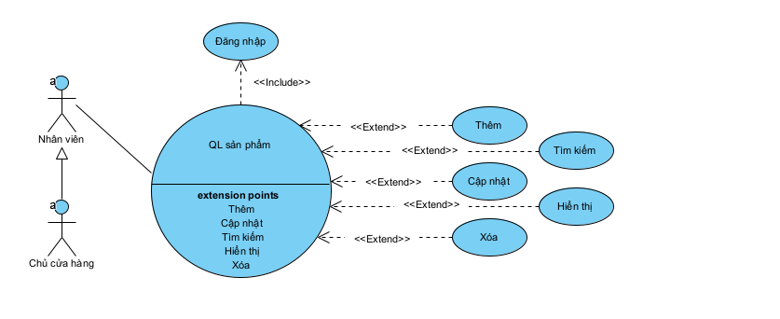
Hình 2.4 Mô hình use-case quản lý sản phẩm

- Dòng sự kiện chính
Hành động của tác nhân | Phản ứng hệ thống
Yêu cầu quản lý sản phẩm | Hiển thị form quản lý sản phẩm

- Dòng sự kiện phụ
+ Thêm sản phẩm
Hành động của tác nhân | Phản ứng hệ thống
Yêu cầu chức năng thêm sản phẩm
Nhập thông tin sản phẩm | Thêm thông tin sản phẩm vào hệ thống
 | Hiển thị danh sách các sản phẩm sau khi thêm
+ Sửa thông tin sản phẩm
Hành động của tác nhân | Phản ứng hệ thống
Yêu cầu chức năng sửa thông tin sản phẩm
Nhập thông tin sản phẩm | Kiểm tra định dạng  Tìm kiếm và xóa sản phẩm cũ ở cơ sở dữ liệu bằng mã sản phẩm.
 | Cập nhật lại thông tin loại sản phẩm vào hệ thống
 | Hiển thị danh sách sản phẩm
+ Xóa thông tin sản phẩm
Hành động của tác nhân | Phản ứng hệ thống
Yêu cầu chức năng xóa thông tin sản phẩm
Chọn sản phẩm cần xóa | Xóa loại sản phẩm trong cơ sở dữ liệu bằng mã sản phẩm
 | Hiển thị danh sách sản phẩm sau khi xóa
+ Tìm kiếm sản phẩm
Hành động của tác nhân | Phản ứng hệ thống
Yêu cầu chức năng tìm kiếm sản phẩm
Nhập từ khóa (theo mã loại sản phẩm, tên sản phẩm, số lượng, mã sản phẩm, giá nhập, giá bán ) | Lấy từ khóa về, tìm kiếm thông tin trong danh sách sản phẩm, nếu có bất cứ thông tin nào trùng thì thêm vào danh sách và hiển thị cho người dùng

2.2.3.4 Quản lý nhà cung cấp
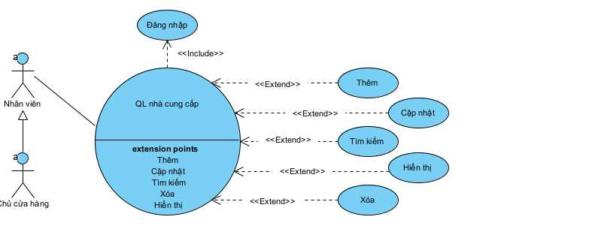
Hình 2.5 Mô hình use-case quản lý nhà cung cấp

- Dòng sự kiện chính
Hành động của tác nhân | Phản ứng hệ thống
Yêu cầu quản lý nhà cung cấp | Hiển thị form danh sách nhà cung cấp

- Dòng sự kiện phụ
+ Cập nhật nhà cung cấp
Hành động của tác nhân | Phản ứng hệ thống
Yêu cầu chức năng sửa nhà cung cấp
Nhập thông tin | Kiểm tra định dạng  Tìm kiếm và xóa nhà cung cấp cũ ở cơ sở dữ liệu bằng mã nhà cung cấp.
 | Cập nhật lại thông tin nhà cung cấp vào hệ thống
 | Hiển thị danh sách nhà cung cấp sau khi cập nhật
+ Tìm kiếm nhà cung cấp
Hành động của tác nhân | Phản ứng hệ thống
Yêu cầu chức năng tìm kiếm nhà cung cấp
Nhập từ khóa (theo mã nhà cung cấp, tên nhà cung cấp, số điện thoại, địa chỉ) | Lấy từ khóa về, tìm kiếm thông tin trong danh sách nhà cung cấp, nếu có bất cứ thông tin nào trùng thì hiển thị lên.

2.2.3.5 Quản lý hóa đơn nhập
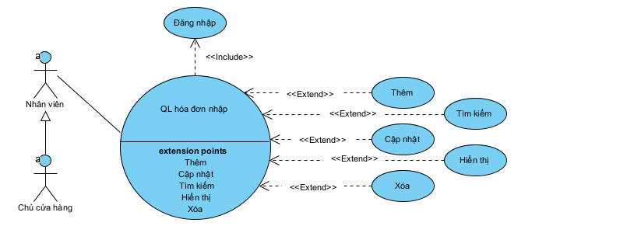
Hình 2.6 Mô hình use-case quản lý hóa đơn nhập

- Dòng sự kiện chính
Hành động của tác nhân | Phản ứng hệ thống
Yêu cầu quản lý hóa đơn nhập | Hiển thị form danh sách hóa đơn nhập

- Dòng sự kiện phụ
+ Thêm hóa đơn nhập
Hành động của tác nhân | Phản ứng hệ thống
Yêu cầu chức năng thêm hóa đơn nhập
Nhập thông tin | Kiểm tra định dạng
Kiểm tra mã nhân viên
+ Nếu tồn tại nhân viên có mã đó thì tiếp tục
+ Nếu không tồn tại thì thông báo cho người dùng và dừng chức năng thêm hóa đơn nhập
Kiểm tra mã sản phẩm
+ Nếu tồn tại sản phẩm có mã đó thì tiếp tục
+ Nếu không tồn tại thì hiển thị form bổ sung thông tin sản phẩm để thêm sản phẩm mới
Kiểm tra mã nhà cung cấp
+ Nếu tồn tại nhà cung cấp có mã đó thì tiếp tục
+ Nếu không tồn tại thì hiển thị form bổ sung thông tin nhà cung cấp để thêm nhà cung cấp mới
 | Thêm thông tin hóa đơn nhập vào hệ thống
 | Cập nhật lại số sản phẩm ở bảng sản phẩm
 | Hiển thị danh sách hóa đơn nhập sau khi thêm
+ Sửa hóa đơn nhập
Hành động của tác nhân | Phản ứng hệ thống
Yêu cầu chức năng cập nhật hóa đơn nhập
Nhập thông tin | Kiểm tra định dạng  Tìm kiếm và xóa hóa đơn nhập cũ ở cơ sở dữ liệu bằng mã hóa đơn nhập.
 | Thêm hóa đơn nhập mới bằng thông tin ở các ô thuộc tính vào cơ sở dữ liệu
 | Cập nhật số sản phẩm ở bảng sản phẩm
 | Hiển thị danh sách các hóa đơn nhập
+ Xóa hóa đơn nhập
Hành động của tác nhân | Phản ứng hệ thống
Yêu cầu chức năng xóa hóa đơn nhập
Chọn hóa đơn nhập cần xóa | Xóa hóa đơn nhập trong cơ sở dữ liệu
 | Cập nhật lại số sản phẩm trong bảng sản phẩm
 | Hiển thị danh sách hóa đơn nhập
+ Tìm kiếm hóa đơn nhập
Hành động của tác nhân | Phản ứng hệ thống
Yêu cầu chức năng tìm kiếm hóa đơn nhập
Nhập từ khóa (theo mã hóa đơn nhập, mã nhân viên, mã sản phẩm, số lượng, nhà cung cấp, ngày nhập) | Lấy từ khóa về, tìm kiếm thông tin trong danh sách hóa đơn nhập, nếu có bất cứ thông tin nào trùng thì thêm vào danh sách và hiển thị cho người dùng

2.2.3.6 Quản lý khách hàng
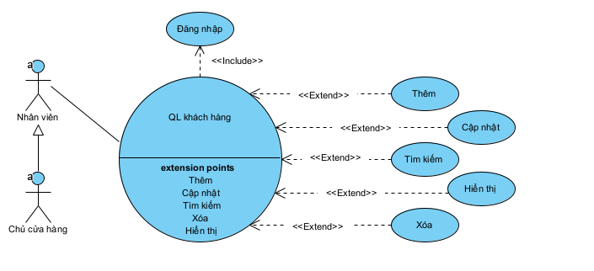
Hình 2.7 Mô hình use-case quản lý khách hàng

- Dòng sự kiện chính
Hành động của tác nhân | Phản ứng hệ thống
Yêu cầu quản lý khách hàng | Hiển thị danh sách khách hàng

- Dòng sự kiện phụ
+ Thêm khách hàng
Hành động của tác nhân | Phản ứng hệ thống
Yêu cầu chức năng thêm khách hàng
Nhập thông tin | Kiểm tra định dạng
 | Thêm thông tin khách hàng vào cơ sở dữ liệu
 | Hiển thị danh sách khách hàng
+ Sửa khách hàng
Hành động của tác nhân | Phản ứng hệ thống
Yêu cầu chức năng cập nhật khách hàng
Nhập thông tin | Kiểm tra định dạng  Tìm kiếm và xóa hóa đơn nhập cũ ở cơ sở dữ liệu bằng mã hóa đơn nhập.
 | Thêm thông tin khách hàng mới từ các ô thuộc tính vào cơ sở dữ liệu
 | Hiển thị danh sách khách hàng

+ Tìm kiếm khách hàng
Hành động của tác nhân | Phản ứng hệ thống
Yêu cầu chức năng tìm kiếm khách hàng
Nhập từ khóa (theo mã khách hàng, tên khách hàng, số điện thoại, địa chỉ) | Lấy từ khóa về, tìm kiếm thông tin trong danh sách khách hàng, nếu có bất cứ thông tin nào trùng thì thêm vào danh sách và hiển thị cho người dùng

2.2.3.7 Quản lý hóa đơn bán
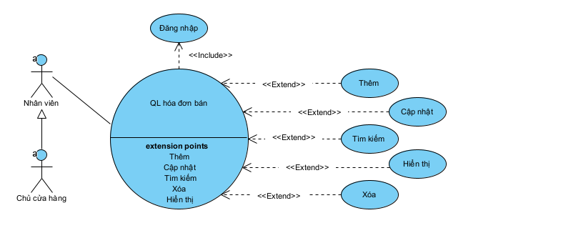
Hình 2.8 Mô hình use-case quản lý hóa đơn bán

- Dòng sự kiện chính
Hành động của tác nhân | Phản ứng hệ thống
Yêu cầu quản lý hóa đơn bán | Hiển thị danh sách hóa đơn bán

- Dòng sự kiện phụ
+ Thêm hóa đơn bán
Hành động của tác nhân | Phản ứng hệ thống
Yêu cầu chức năng thêm hóa đơn bán
Nhập thông tin | Kiểm tra định dạng
Kiểm tra mã nhân viên
+ Nếu tồn tại nhân viên có mã đó thì tiếp tục
+ Nếu không tồn tại thì thông báo cho người dùng và dừng chức năng thêm hóa đơn nhập
Kiểm tra mã sản phẩm
+ Nếu tồn tại sản phẩm có mã đó thì tiếp tục
+ Nếu không tồn tại thì thông báo đến người dùng và dừng chức năng thêm hóa đơn bán
Kiểm tra mã khách hàng
+ Nếu tồn tại khách hàng có mã đó thì tiếp tục
+ Nếu không tồn tại thì hiển thị form bổ sung thông tin hóa đơn bán để thêm hóa đơn bán mới
 | Thêm hóa đơn bán mới vào cơ sở dữ liệu
 | Cập nhật lại số lượng sản phẩm trong bảng sản phẩm
 | Hiển thị danh sách hóa đơn bán
+ Cập nhật hóa đơn bán
Hành động của tác nhân | Phản ứng hệ thống
Yêu cầu chức năng cập nhật hóa đơn bán
Nhập thông tin | Kiểm tra định dạng  Tìm kiếm và xóa hóa đơn bán cũ ở cơ sở dữ liệu bằng mã hóa đơn bán.
 | Thêm hóa đơn nhập mới bằng thông tin ở các ô thuộc tính vào cơ sở dữ liệu
 | Cập nhật số lượng sản phẩm trong bảng sản phẩm
 | Hiển thị danh sách hóa đơn bán
+ Xóa hóa đơn bán
Hành động của tác nhân | Phản ứng hệ thống
Yêu cầu chức năng xóa hóa đơn bán
Chọn hóa đơn bán cần xóa | Xóa hóa đơn bán trong cơ sở dữ liệu
 | Cập nhật lại số lượng sản phẩm trong bảng sản phẩm
 | Hiển thị danh sách hóa đơn bán
+ Tìm kiếm hóa đơn bán
Hành động của tác nhân | Phản ứng hệ thống
Yêu cầu chức năng tìm kiếm hóa đơn bán
Nhập từ khóa (theo mã hóa đơn bán, mã nhân viên, mã sản phẩm, số lượng, thành tiền, ngày bán) | Lấy từ khóa về, tìm kiếm thông tin trong danh sách hóa đơn bán, nếu có bất cứ thông tin nào trùng thì thêm vào danh sách và hiển thị cho người dùng

2.2.3.8 Quản lý nhân sự
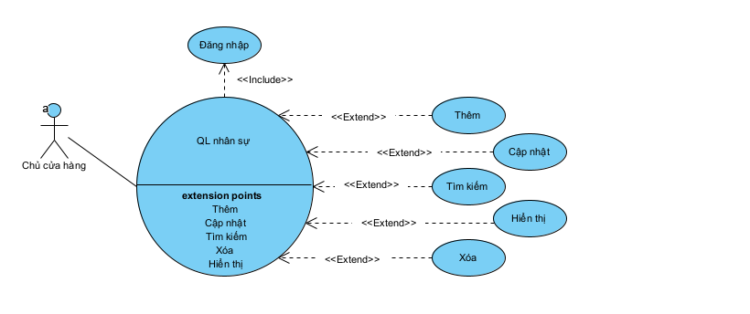
Hình 2.9 Mô hình use-case quản lý nhân sự

- Dòng sự kiện chính
Hành động của tác nhân | Phản ứng hệ thống
Yêu cầu quản lý nhân sự | Hiển thị form quản lý nhân sự

- Dòng sự kiện phụ
+ Thêm nhân viên
Hành động của tác nhân | Phản ứng hệ thống
Yêu cầu chức năng thêm nhân viên
Nhập thông tin | Kiểm tra định dạng
 | Thêm nhân viên mới vào cơ sở dữ liệu
 | Hiển thị danh sách nhân viên
+ Cập nhật thông tin nhân viên
Hành động của tác nhân | Phản ứng hệ thống
Yêu cầu chức năng cập nhật thông tin nhân viên
Nhập thông tin | Kiểm tra định dạng  Tìm kiếm và xóa thông tin nhân viên cũ ở cơ sở dữ liệu bằng mã nhân viên.
 | Thêm nhân viên mới bằng thông tin ở các ô thuộc tính vào cơ sở dữ liệu
 | Hiển thị danh sách nhân viên
+ Xóa nhân viên
Hành động của tác nhân | Phản ứng hệ thống
Yêu cầu chức năng xóa nhân viên
Chọn nhân viên cần xóa | Xóa nhân viên trong cơ sở dữ liệu
 | Hiển thị danh sách nhân viên
+ Tìm kiếm nhân viên
Hành động của tác nhân | Phản ứng hệ thống
Yêu cầu chức năng tìm kiếm nhân viên
Nhập từ khóa (theo mã nhân viên, tên nhân viên, địa chỉ, số điện thoại) | Lấy từ khóa về, tìm kiếm thông tin trong danh sách nhân viên, nếu có bất cứ thông tin nào trùng thì hiển thị cho người dùng

2.2.3.9 Quản lý tài khoản
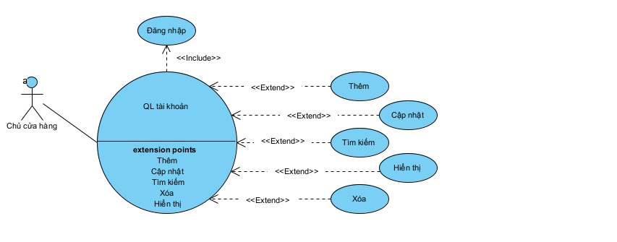
Hình 2.10 Mô hình use-case quản lý tài khoản

- Dòng sự kiện chính
Hành động của tác nhân | Phản ứng hệ thống
Yêu cầu quản lý tài khoản | Hiển thị form quản lý tài khoản

- Dòng sự kiện phụ
+ Thêm tài khoản
Hành động của tác nhân | Phản ứng hệ thống
Yêu cầu chức năng thêm tài khoản
Nhập thông tin | Kiểm tra định dạng
 | Thêm tài khoản mới vào cơ sở dữ liệu
 | Hiển thị danh sách tài khoản
+ Cập nhật thông tin tài khoản
Hành động của tác nhân | Phản ứng hệ thống
Yêu cầu chức năng cập nhật thông tin tài khoản
Nhập thông tin | Kiểm tra định dạng  Tìm kiếm và xóa thông tin tài khoản cũ ở cơ sở dữ liệu bằng tên tài khoản.
 | Thêm tài khoản mới bằng thông tin ở các ô thuộc tính vào cơ sở dữ liệu
 | Hiển thị danh sách tài khoản
+ Xóa tài khoản
Hành động của tác nhân | Phản ứng hệ thống
Yêu cầu chức năng xóa tài khoản
Chọn tài khoản cần xóa | Xóa tài khoản trong cơ sở dữ liệu
 | Hiển thị danh sách tài khoản
+ Tìm kiếm tài khoản
Hành động của tác nhân | Phản ứng hệ thống
Yêu cầu chức năng tìm kiếm tài khoản
Nhập từ khóa (theo tên đăng nhập, mật khẩu, tên hiển thị, email, số điện thoại, địa chỉ) | Lấy từ khóa về, tìm kiếm thông tin trong danh sách tài khoản, nếu có bất cứ thông tin nào trùng thì hiển thị cho người dùng

2.2.3.10 Thống kê

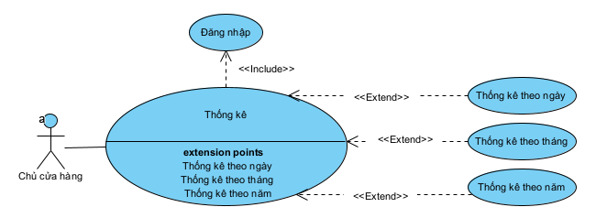
Hình 2.11 Mô hình use-case thống kê

- Dòng sự kiện chính
Hành động của tác nhân | Phản ứng hệ thống
Yêu cầu thống kê | Hiển thị form thống kê

- Dòng sự kiện phụ
+ Thống kê nhập
Hành động của tác nhân | Phản ứng hệ thống
Yêu cầu chức năng thống kê nhập
Chọn thời gian bắt đầu và thời gian kết thúc | Hiển thị số tiền đã chi trong khoảng thời gian đã chọn

+ Thống kê bán
Hành động của tác nhân | Phản ứng hệ thống
Yêu cầu chức năng thống kê bán
Chọn thời gian bắt đầu và thời gian kết thúc | Hiển thị số tiền đã thu trong khoảng thời gian đã chọn

2.3 Biểu đồ lớp thực thể
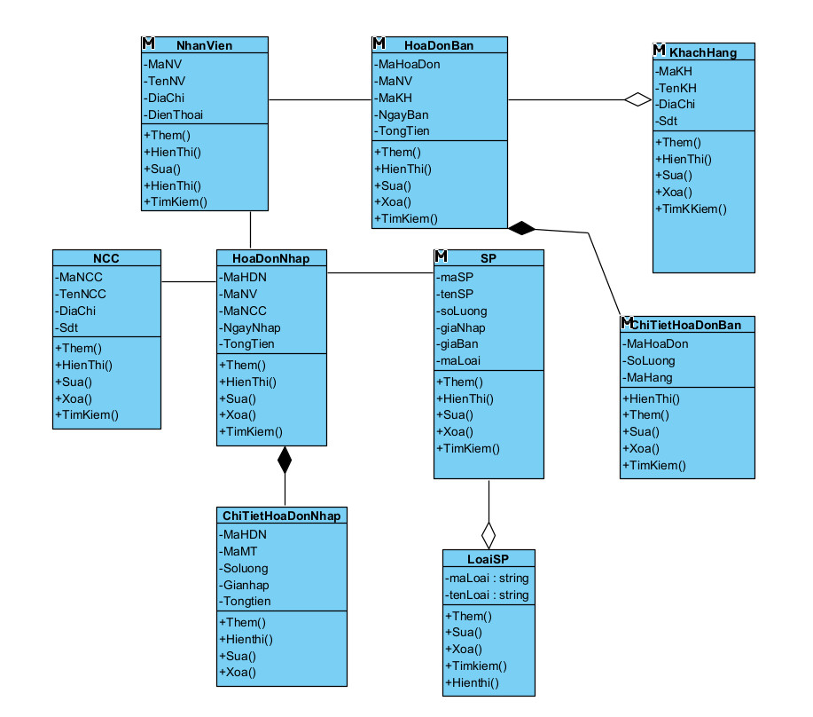
Hình 2.12 Biểu đồ lớp

2.3.1. Danh sách các lớp đối tượng

Bảng 2. 3 Bảng danh sách các lớp đối tượng
STT | Tên lớp | Mô tả
1 | SP | Sản phẩm
2 | loaiSP | Loại sản phẩm
3 | KH | Khách hàng
4 | HDN | Hoá đơn nhập
5 | HDB | Hoá đơn bán
6 | NV | Nhân viên
7 | NCC | Nhà cung cấp
8 | Thongke | Thống kê

2.3.2: Mô tả chi tiết lớp sản phẩm
a. Danh sách thuộc tính
Bảng 2.4 Danh sách thuộc tính của lớp sản phẩm
STT | Tên thuộc tính | Kiểu dữ liệu | Ràng buộc | Mô tả
1 | maSP | nvarchar | Khác rỗng, duy nhất | Khoá chính  Mã sản phẩm
2 | tenSP | nvarchar | Khác rỗng | Tên sản phẩm
3 | soLuong | int | >0 | Số Lượng
4 | maLoai | nvarchar | Khác rỗng | Khoá ngoại  Mã loại
5 | giaNhap | float | >0 | Giá nhập
6 | giaBan | float | >giá bán | Giá bán

b. Danh sách phương thức
Bảng 2.5 Danh sách phương thức của lớp sản phẩm
STT | Tên phương thức | Kiểu dữ liệu | Mức truy cập | Mô tả
1 | Thêm sản phẩm | void | Public | Thêm sản phẩm vào danh sách cửa hàng
2 | Xoá sản phẩm | void | Public | Xóa thông tin về sản phẩm khi cửa hàng ngừng bán nó.
3 | Cập nhật thông tin sản phẩm | void | Public | Cập nhật thông tin sản phẩm khi có sự thay đổi
4 | Tìm kiếm | void | Public | Tìm kiếm sản phẩm
5 | Hiển thị | void | Public | Hiển thị danh sách sản phẩm

2.3.3: Mô tả chi tiết lớp loại sản phẩm
a. Danh sách thuộc tính
Bảng 2.6 Danh sách thuộc tính của lớp loại sản phẩm
STT | Tên thuộc tính | Kiểu dữ liệu | Ràng buộc | Mô tả
1 | maLoai | nvarchar | 10 ký tự, khác rỗng, duy nhất | Khoá chính  Mã loại
2 | tenLoai | nvarchar | Khác rỗng | Tên loại
b. Danh sách phương thức
Bảng 2.7 Danh sách phương thức của lớp loại
STT | Tên phương thức | Kiểu dữ liệu | Mức truy cập | Mô tả
1 | Thêm loại | void | Public | Thêm loại vào danh sách cửa hàng
2 | Xoá loại | void | Public | Xóa thông tin về loại khi cửa hàng ngừng bán nó.
3 | Cập nhật thông tin loại sản phẩm | void | Public | Cập nhật thông tin loại khi có sự thay đổi
4 | Tìm kiếm | void | Public | Tìm kiếm loại
5 | Hiển thị | void | Public | Hiển thị danh sách loại

2.3.4: Mô tả chi tiết lớp nhân viên
a. Danh sách thuộc tính
Bảng 2.8 Danh sách thuộc tính của lớp nhân viên
STT | Tên thuộc tính | Kiểu dữ liệu | Ràng buộc | Mô tả
1 | maNV | Nvarchar | 10 ký tự, khác rỗng, duy nhất | Khoá chính  Mã nhân viên
2 | tenNV | Nvarchar | Khác rỗng | Tên nhân viên
3 | diaChi | Nvarchar | Khác rỗng | Địa chỉ
4 | sdt | Nvarchar | Gồm 10 số | Số điện thoại

b. Danh sách phương thức
Bảng 2.9 Danh sách phương thức của lớp nhân viên
STT | Tên phương thức | Kiểu dữ liệu | Mức truy cập | Mô tả
1 | Thêm nhân viên | void | Public | Thêm nhân viên vào danh sách cửa hàng
2 | Xoá nhân viên | void | Public | Xóa thông tin về nhân viên khi nhân viên đó đã nghỉ việc
3 | Cập nhật thông tin nhân viên | void | Public | Cập nhật thông tin nhân viên khi có sự thay đổi
4 | Tìm kiếm | void | Public | Tìm kiếm nhân viên
5 | Hiển thị | void | Public | Hiển thị danh sách nhân viên

2.3.5: Mô tả chi tiết lớp khách hàng
a. Danh sách thuộc tính
Bảng 2.10 Danh sách thuộc tính của lớp khách hàng
STT | Tên thuộc tính | Kiểu dữ liệu | Ràng buộc | Mô tả
1 | maKH | Nvarchar | 10 ký tự, khác rỗng, duy nhất | Khoá chính  Mã khách hàng
2 | tenKH | Nvarchar | Khác rỗng | Tên khách hàng
3 | diChi | Nvarchar | Khác rỗng | Địa chỉ
4 | sdt | Nvarchar | Khác rỗng | Số điện thoại

b. Danh sách phương thức
Bảng 2.11 Danh sách phương thức của lớp khách hàng
STT | Tên phương thức | Kiểu dữ liệu | Mức truy cập | Mô tả
1 | Thêm khách hàng | void | Public | Thêm khách hàng vào danh sách của cửa hàng
2 | Xoá khách hàng | void | Public | Xóa thông tin về khách hàng khi khách hàng đó đã huỷ mua
3 | Cập nhật thông tin khách hàng | void | Public | Cập nhật thông tin khách hàng khi có sự thay đổi
4 | Tìm kiếm | void | Public | Tìm kiếm khách hàng
5 | Hiển thị | void | Public | Hiển thị danh sách khách hàng

2.3.6: Mô tả chi tiết lớp nhà cung cấp
a. Danh sách thuộc tính
Bảng 2.12 Danh sách thuộc tính của lớp nhà cung cấp
STT | Tên thuộc tính | Kiểu dữ liệu | Ràng buộc | Mô tả
1 | maNCC | Nvarchar | 10 ký tự, khác rỗng, duy nhất | Khoá chính  Mã nhà cung cấp
2 | tenNCC | Nvarchar | Khác rỗng | Tên nhà cung cấp
3 | diaChi | Nvarchar | Khác rỗng | Địa chỉ
4 | Sdt | Nvarchar | Gồm 10 chữ số, bắt đầu bằng số 0 | Số điện thoại
b. Danh sách phương thức
Bảng 2.13 Danh sách phương thức của lớp nhà cung cấp
STT | Tên phương thức | Kiểu dữ liệu | Mức truy cập | Mô tả
1 | Thêm nhà cung cấp | void | Public | Thêm nhà cung cấp vào danh sách của cửa hàng
2 | Xoá nhà cung cấp | void | Public | Xóa thông tin về nhà cung cấp khi cửa hàng không nhập sản phẩm từ nhà cung cấp đó nữa
3 | Cập nhật thông tin nhà cung cấp | void | Public | Sửa thông tin nhà cung cấp khi có sự thay đổi
4 | Tìm kiếm | void | Public | Tìm kiếm nhà cung cấp
5 | Hiển thị | void | Public | Hiển thị danh sách nhà cung cấp

2.3.7: Mô tả chi tiết hoá đơn bán
a. Danh sách thuộc tính
Bảng 2.14 Danh sách thuộc tính của lớp hóa đơn
STT | Tên thuộc tính | Kiểu dữ liệu | Ràng buộc | Mô tả
1 | Mã hoá đơn bán | string | 10 ký tự, khác rỗng | Khoá chính
2 | Mã khách hàng | string | 10 ký tự, khác rỗng | Khoá ngoại
3 | Mã nhân viên | string | 10 ký tự, khác rỗng | Khoá ngoại
4 | Mã sản phẩm | string | 10 ký tự, khác rỗng | Khoá ngoại
5 | Giá tiền | float | >=0
6 | Thời gian bán | datetime | Khác rỗng
7 | Tổng tiền | float | >=0
b. Danh sách phương thức
Bảng 2.15 Danh sách phương thức của lớp hóa đơn
STT | Tên phương thức | Kiểu dữ liệu | Mức truy cập | Mô tả
1 | Thêm hoá đơn bán | void | Public | Lập thêm hoá đơn khi có khách hàng mua sản phẩm
2 | Xoá hoá đơn bán | void | Public | Xóa thông tin về hóa đơn bán khi không cần nữa.
3 | Tìm kiếm | void | Public | Tìm kiếm thông tin hóa đơn bán hàng
4 | Tính tổng | void | Public | Tổng tiền các hoá đơn
5 | Hiển thị | void | Public | Hiển thị danh sách hoá đơn

2.3.9: Mô tả chi tiết lớp hoá đơn nhập
a. Danh sách thuộc tính
Bảng 2.16 Danh sách thuộc tính của lớp hoá đơn nhập
STT | Tên thuộc tính | Kiểu dữ liệu | Ràng buộc | Mô tả
1 | Mã hoá đơn nhập | string | 3 ký tự, khác rỗng | Khoá chính
2 | Mã nhà cung cấp | string | 3 ký tự, khác rỗng | Khoá ngoại
3 | Mã nhân viên | string | 3 ký tự, khác rỗng | Khoá ngoại
4 | Mã sản phẩm | string | 10 ký tự, khác rỗng | Khoá ngoại
5 | Giá tiền | float | >=0
6 | Thời gian nhập | datetime | Khác rỗng
7 | Tổng tiền | float | >=0
b. Danh sách phương thức
Bảng 2.17 Danh sách phương thức của lớp hóa đơn nhập
STT | Tên phương thức | Kiểu dữ liệu | Mức truy cập | Mô tả
1 | Thêm hoá đơn nhập | void | Public | Lập thêm hoá đơn khi cửa hàng nhập thêm sản phẩm
2 | Xoá hoá đơn nhập | void | Public | Xóa thông tin về hóa đơn nhập khi không cần nữa
3 | Tìm kiếm | void | Public | Tìm kiếm thông tin hóa đơn bán hàng
4 | Hiển thị | void | Public | Hiển thị danh sách hoá đơn
5 | Tính tổng | int | Public | Tổng tiền các hoá đơn

2.4 Thiết kế cơ sở dữ liệu

2.4.1 Lược đồ cơ sở dữ liệu CSDL

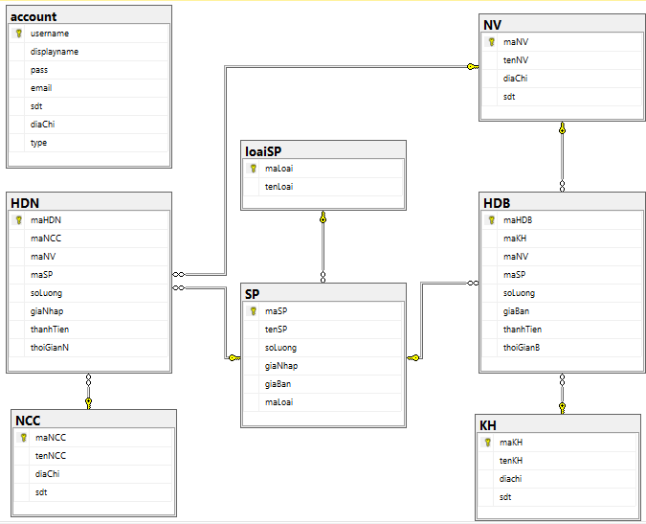
Hình 2.13. Mô tả chi tiết từng bảng trong CSDL

2.4.2 Mô tả chi tiết từng bảng trong CSDL
a. Bảng loại sản phẩm
Bảng 2.18 Bảng loại sản phẩm
STT | Tên trường | Kiểu dữ liệu | Ràng buộc | Mô tả
1 | MaLoai | Nvarchar(10) | Khoá chính | Mã loại
2 | TenLoai | Nvarchar(50) |  | Tên loại
b. Bảng sản phẩm
Bảng 2.19 Bảng sản phẩm
STT | Tên trường | Kiểu dữ liệu | Ràng buộc | Mô tả
1 | MaSP | Nvarchar(10) | Khoá chính, duy nhất | Mã sản phẩm
2 | TenSP | Nvarchar(50) | Khác rỗng | Tên sản phẩm
3 | MaLoai | Nvarchar(10) | Khoá ngoại | Mã loại sản phẩm
4 | Soluong | Int | >0 | Số lượng
5 | Gianhap | float | >0 | Giá nhập
6 | Giaban | float | >0 | Giá bán
c. Bảng khách hàng
Bảng 2.20 Bảng khách hàng
STT | Tên trường | Kiểu dữ liệu | Ràng buộc | Mô tả
1 | MaKH | Nvarchar(50) | Khoá chính, khác rỗng, duy nhất | Mã khách hàng
2 | TenKH | Nvarchar(50) | Khác rỗng | Tên khách hàng
3 | Sdt | Varchar(10) | Khác rỗng, gồm 10 số, bắt đầu bằng số 0 | Số điện thoại
4 | Diachi | Nvarchar(100) | Khác rỗng | Địa chỉ

d. Bảng hoá đơn nhập
Bảng 2.21 Bảng hóa đơn nhập
STT | Tên trường | Kiểu dữ liệu | Ràng buộc | Mô tả
1 | MaHDN | Nvarchar(50) | Khoá chính, khác rỗng | Mã hoá đơn nhập
2 | MaNCC | Nvarchar(50) | Khoá ngoại, khác rỗng | Mã nhà cung cấp
3 | MaNV | Nvarchar(50) | Khoá ngoại, khác rỗng | Mã nhân viên
4 | MaSP | Nvarchar(50) | Khoá ngoại, khác rỗng | Mã sản phẩm
5 | giaNhap | float | Khoá ngoại, khác rỗng | Giá nhập
6 | thoiGianN | datetime |  | Ngày nhập
7 | thanhTien | float | >0 | Tổng tiền

e. Bảng hoá đơn bán
Bảng 2.22 Bảng hóa đớn bán
STT | Tên trường | Kiểu dữ liệu | Ràng buộc | Mô tả
1 | MaHDB | Navrchar(50) | Khoá chính, khác rỗng | Mã hoá đơn bán
2 | NgayBan | Navrchar(50) | Khoá ngoại, khác rỗng | Ngày bán
3 | MaKH | Navrchar(50) | Khoá ngoại, khác rỗng | Mã nhân viên
4 | MaSP | Nvarchar(50) | Khoá ngoại, khác rỗng | Mã sản phẩm
5 | giaBan | float | Khoá ngoại, khác rỗng | Giá bán
6 | thoiGianB | datetime |  | Ngày bán
7 | thanhTien | float | >0 | Tổng tiền

f. Bảng nhân viên
Bảng 2.23 Bảng nhân viên
STT | Tên trường | Kiểu dữ liệu | Ràng buộc | Mô tả
1 | MaNV | Nvarchar(50) | Khoá chính, khác rỗng, duy nhất | Mã nhân viên
2 | TenNV | Nvarchar(50) | Khác rỗng | Tên nhân viên
3 | Sdt | int | Khác rỗng, gồm 10 số, bắt đầu bằng số 0 | Số điện thoại
4 | Diachi | Nvarchar(50) | Khác rỗng | Địa chỉ
g. Bảng nhà cung cấp
Bảng 2.24 Bảng nhà cung cấp
STT | Tên trường | Kiểu dữ liệu | Ràng buộc | Mô tả
1 | MaNCC | Nvarchar(50) | Khoá chính, khác rỗng, duy nhất | Mã nhà cung cấp
2 | TenNCC | Nvarchar(50) | Khác rỗng | Tên nhà cung cấp
3 | Sdt | int | Khác rỗng, gồm 10 số, bắt đầu bằng số 0 | Số điện thoại
4 | Diachi | Nvarchar(50) | Khác rỗng | Địa chỉ

XÂY DỰNG ỨNG DỤNG WINDOWS FORM
  - Triển khai các chức năng nghiệp vụ
Để xây dựng được các chức năng nghiệp vụ theo thiết kế đã được trình bày ở chương 2, đồ án đã sử dụng lập trình windows Form trên ngôn ngữ lập trình C# kết nối với cơ sở dữ liệu SQL Server để thiết kế giao diện và thao tác dữ liệu các form theo yêu cầu. Tiếp theo, đồ án sẽ trình bày các kỹ thuật được sử dụng để xây dựng các form
    - Chức năng đăng ký tài khoản
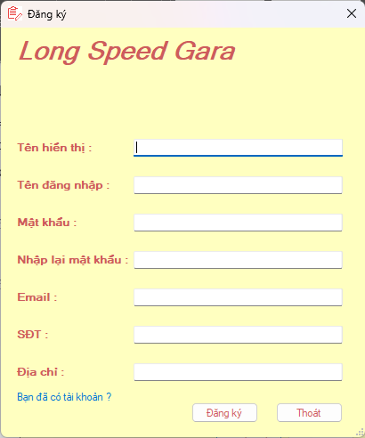
Hình 3.1. Giao diện đăng ký

Bảng 3.1. Các control của giao diện Đăng ký
STT | Tên control | Sự kiện | Ý nghĩa
1 | txbDisplayName |  | Nhập tên hiển thị
2 | txbAcc |  | Nhập tên đăng nhập
3 | txbPass |  | Nhập mật khẩu
4 | txbPassAgain |  | Nhập lại mật khẩu
5 | txbEmail |  | Nhập Email
6 | txbSDT |  | Nhập số điện thoại
7 | txbDiaChi |  | Nhập địa chỉ
8 | lbLogin | Click | Về trang đăng nhập
9 | btnSub | Click | Đăng ký tài khoản
10 | btnExit | Click | Thoát

    - Chức năng đăng nhập
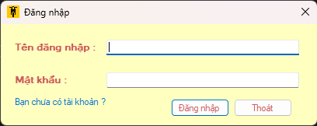
Hình 3.2. Giao diện đăng nhập
Bảng 3.2. Các control của giao diện Đăng nhập
STT | Tên control | Sự kiện | Ý nghĩa
1 | txbAcc |  | Nhập tên đăng nhập
2 | txbPass |  | Nhập mật khẩu
3 | lbDangKi | Click | Mở form đăng ký tài khoản
4 | btnLogin | Click | Đăng nhập bằng tài khoản đã nhập
5 | btnExit | Click | Thoát chương trình

    - Chức năng quản lý thông tin tài khoản cá nhân
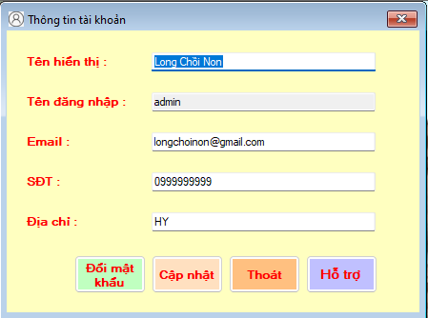
Hình 3.3. Giao diện thông tin tài khoản
Bảng 3.3. Các control của giao diện Thông tin tài khoản
STT | Tên control | Sự kiện | Ý nghĩa
1 | txbDisplayName |  | Nhập tên hiển thị
2 | txbAcc |  | Hiển thị tên đăng nhập
5 | txbEmail |  | Nhập Email
6 | txbSDT |  | Nhập số điện thoại
7 | txbDiaChi |  | Nhập địa chỉ
8 | btnChangePass | Click | Mở form đổi mật khẩu
9 | btnUpdate | Click | Cập nhật thông tin tài khoản
10 | btnExit | Click | Thoát
11 | btnHelp | Click | Mở form hỗ trợ

    - Chức năng quản lý hàng hóa
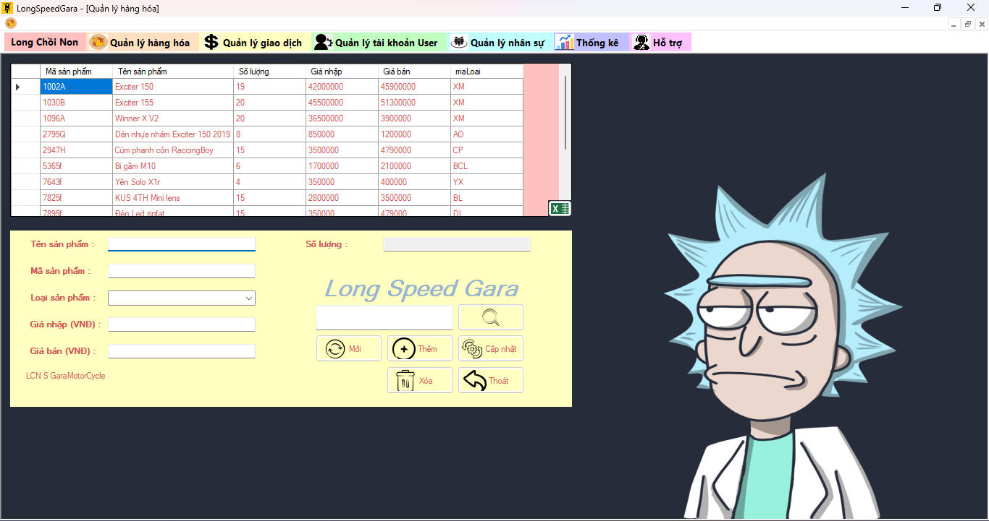
Hình 3.4. Giao diện quản lý hàng hóa
Bảng 3.4. Các control của giao diện Quản lý hàng hóa
STT | Tên control | Sự kiện | Ý nghĩa
1 | txbTenSP |  | Nhập tên sản phẩm
2 | txbMaSP |  | Nhập mã sản phẩm
3 | txbSoLuong |  | Hiển thị số lượng
4 | txbGiaN |  | Nhập giá nhập
5 | txbGiaB |  | Nhập giá bán
6 | textBox2 |  | Nhập từ khóa tìm kiếm
7 | cboLoaiSP | MouseClick  SelectedIndexChange | Hiển thị lên dataGridView1 các sản phẩm có loại tương ứng
8 | dataGridView1 | CellClick | Hiển thị lên các ô textbox thuộc tính dữ liệu của sản phẩm tương ứng
9 | btnTimKiem | Click | Hiển thị lên dataGridView1 dữu liệu tìm kiếm được
10 | btnRefresh | Click | Xóa trắng các ô texbox
11 | btnAdd | Click | Thêm sản phẩm mới
12 | btnUpdate | Click | Cập nhật thông tin sản phẩm
13 | btnDelete | Click | Xóa thông tin sản phẩm
14 | btnExit | Click | Thoát
15 | btnExport | Click | Xuất dữu liệu dataGridView1 ra Excel

    - Chức năng quản lý giao dịch
+ Quản lý nhà cung cấp
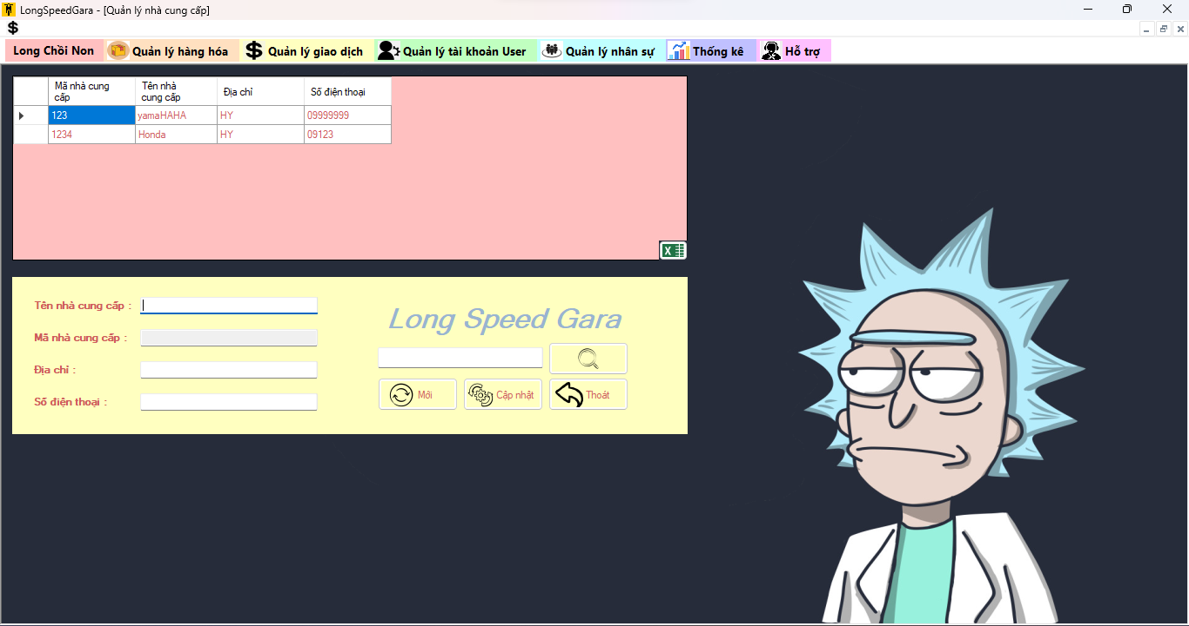
Hình 3.5. Giao diện quản lý nhà cung cấp
Bảng 3.5. Các control giao diện quản lý nhà cung cấp
STT | Tên control | Sự kiện | Ý nghĩa
1 | txbTenNCC |  | Nhập tên nhà cung cấp
2 | txbMaNCC |  | Nhập mã nhà cung cấp
3 | txbSDT |  | Nhập số điện thoại
4 | txbDiaChi |  | Nhập địa chỉ
5 | txbTimKiem |  | Nhập từ khóa tìm kiếm
6 | dataGridView1 | CellClick | Hiển thị lên các ô textbox thuộc tính dữ liệu của nhà cung cấp tương ứng
7 | btnTimKiem | Click | Hiển thị lên dataGridView1 dữu liệu tìm kiếm được
8 | btnRefresh | Click | Xóa trắng các ô texbox
9 | btnUpdate | Click | Cập nhật thông tin nhà cung cấp
10 | btnDelete | Click | Xóa thông tin nhà cung cấp
11 | btnExit | Click | Thoát
12 | btnExport | Click | Xuất dữu liệu dataGridView1 ra Excel

+ Quản lý hóa đơn nhập
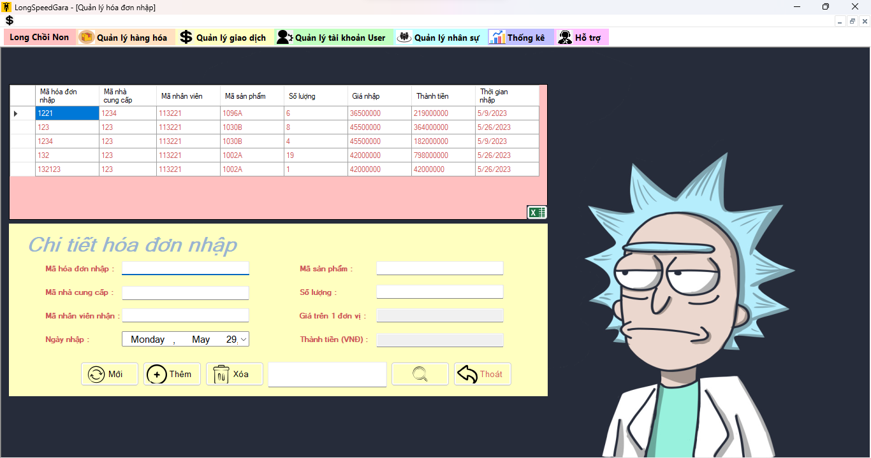
Hình 3.6. Giao diện quản lý hóa đơn nhập
Bảng 3.6. Các control giao diện quản lý hóa đơn nhập
STT | Tên control | Sự kiện | Ý nghĩa
1 | txbMaHDN |  | Nhập mã hóa đơn nhập
2 | txbMaNCC |  | Nhập mã nhà cung cấp
3 | txbMaNV |  | Nhập mã nhân viên nhận
4 | txbMaSP |  | Nhập mã sản phẩm
5 | txbSoLuong |  | Nhập số lượng
6 | txbGia |  | Hiển thị giá trên 1 sản phẩm
7 | txbThanhTien |  | Hiển thị tổng giá trị hóa đơn
8 | dateNhap |  | Chọn ngày nhập
9 | dataGridView1 | CellClick | Hiển thị lên các ô textbox thuộc tính dữ liệu của hóa đơn nhập tương ứng
10 | txbTimKiem |  | Nhập từ khóa tìm kiếm
11 | btnTimKiem | Click | Hiển thị lên dataGridView1 dữ liệu tìm kiếm được
12 | btnRefresh | Click | Xóa trắng các ô texbox
13 | btnAdd | Click | Thêm hóa đơn nhập mới
14 | btnUpdate | Click | Cập nhật thông tin hóa đơn nhập
15 | btnDelete | Click | Xóa thông tin hóa đơn nhập
16 | btnExit | Click | Thoát
17 | btnExport | Click | Xuất dữu liệu dataGridView1 ra Excel

+ Quản lý khách hàng
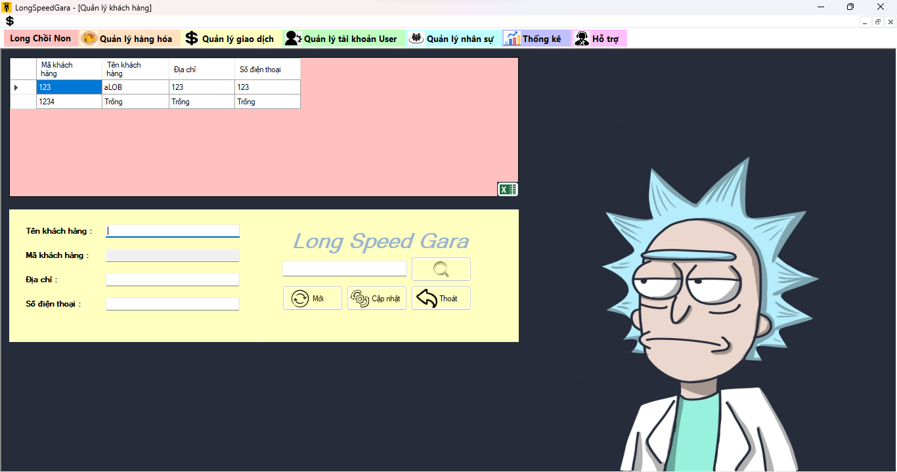
Hình 3.7. Giao diện quản lý khách hàng
Bảng 3.7. Các control giao diện Quản lý khách hàng
STT | Tên control | Sự kiện | Ý nghĩa
1 | txbTenKH |  | Nhập tên khách hàng
2 | txbMaKH |  | Nhập mã khách hàng
3 | txbSDT |  | Nhập số điện thoại
4 | txbDiaChi |  | Nhập địa chỉ
5 | txbTimKiem |  | Nhập từ khóa tìm kiếm
6 | dataGridView1 | CellClick | Hiển thị lên các ô textbox thuộc tính dữ liệu của khách hàng tương ứng
7 | btnTimKiem | Click | Hiển thị lên dataGridView1 dữ liệu tìm kiếm được
8 | btnRefresh | Click | Xóa trắng các ô texbox
9 | btnUpdate | Click | Cập nhật thông tin khách hàng
10 | btnDelete | Click | Xóa thông tin khách hàng
11 | btnExit | Click | Thoát
12 | btnExport | Click | Xuất dữu liệu dataGridView1 ra Excel

+ Quản lý hóa đơn bán
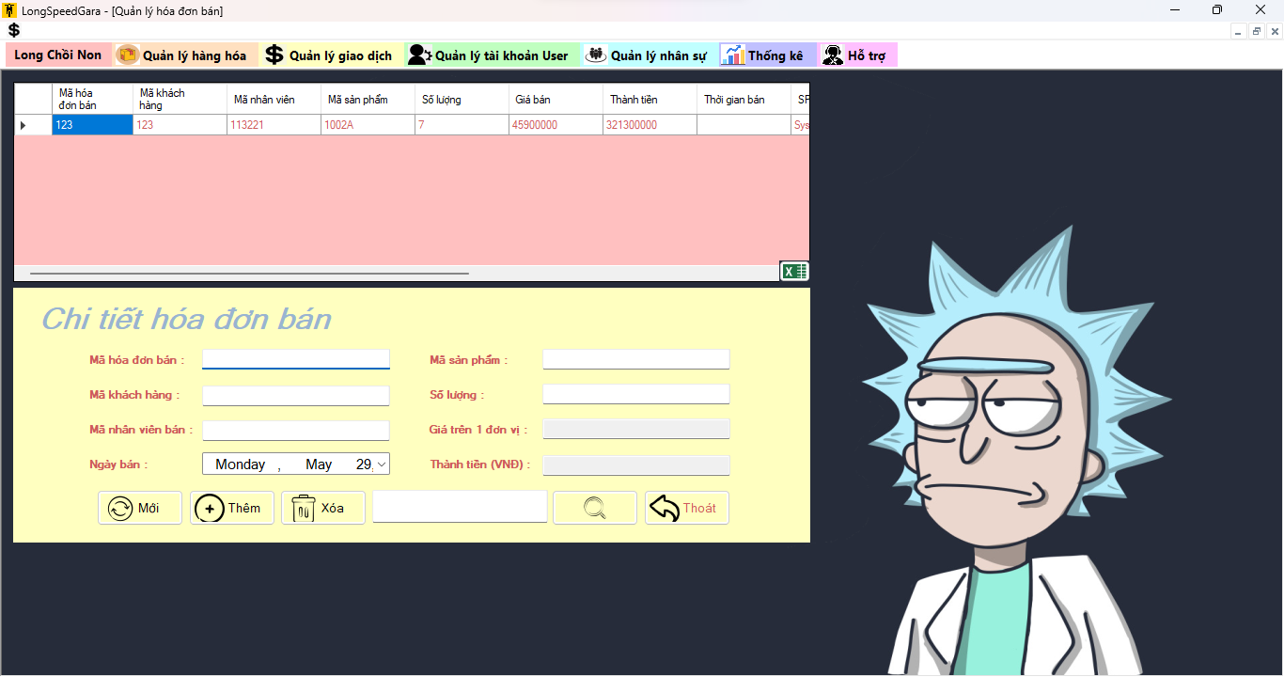
Hình 3.8. Giao diện quản lý hóa đơn bán
Bảng 3.8. Các control giao diện quản lý hóa đơn bán
STT | Tên control | Sự kiện | Ý nghĩa
1 | txbMaHDB |  | Nhập mã hóa đơn bán
2 | txbMaKH |  | Nhập mã khách hàng
3 | txbMaNV |  | Nhập mã nhân viên bán
4 | txbMaSP |  | Nhập mã sản phẩm
5 | txbSoLuong |  | Nhập số lượng
6 | txbGia |  | Hiển thị giá trên 1 sản phẩm
7 | txbThanhTien |  | Hiển thị tổng giá trị hóa đơn
8 | dateBan |  | Chọn ngày bán
9 | dataGridView1 | CellClick | Hiển thị lên các ô textbox thuộc tính dữ liệu của hóa đơn bán tương ứng
10 | txbTimKiem |  | Nhập từ khóa tìm kiếm
11 | btnTimKiem | Click | Hiển thị lên dataGridView1 dữ liệu tìm kiếm được
12 | btnRefresh | Click | Xóa trắng các ô texbox
13 | btnAdd | Click | Thêm hóa đơn bán mới
14 | btnUpdate | Click | Cập nhật thông tin hóa đơn bán
15 | btnDelete | Click | Xóa thông tin hóa đơn bán
16 | btnExit | Click | Thoát
17 | btnExport | Click | Xuất dữu liệu dataGridView1 ra Excel

+ Các form bổ sung thông tin
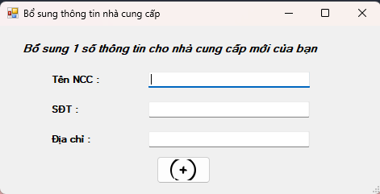
Hình 3.9. Giao diện bổ sung thông tin nhà cung cấp
Bảng 3.9. Các control giao diện bổ sung thông tin nhà cung cấp
STT | Tên control | Sự kiện | Ý nghĩa
1 | txbTenNCC |  | Nhập tên nhà cung cấp
2 | txbSDT |  | Nhập số điện thoại
3 | txbDiaChi |  | Nhập địa chỉ
4 | txbGia |  | Nhập giá trên 1 sản phẩm
5 | btnAdd | Click | Thêm nhà cung cấp mới

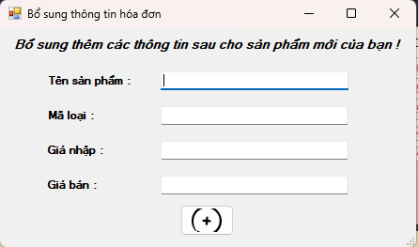
Hình 3.10. Giao diện bổ sung thông tin hóa đơn
Bảng 3.10. Các control giao diện bổ sung thông tin hóa đơn
STT | Tên control | Sự kiện | Ý nghĩa
1 | txbTenSP |  | Nhập tên sản phẩm
2 | txbMaLoai |  | Nhập mã loại
3 | txbGiaN |  | Nhập giá nhập
4 | txbGiaB |  | Nhập giá bán
5 | btnAdd |  | Thêm sản phẩm mới

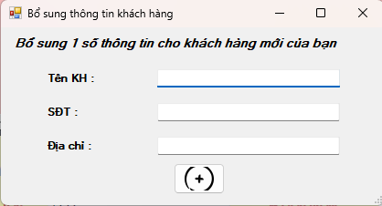
Hình 3.11. Giao diện bổ sung thông tin khách hàng
Bảng 3.11. Các control giao diện bổ sung thông tin khách hàng
STT | Tên control | Sự kiện | Ý nghĩa
1 | txbTenKH |  | Nhập tên khách hàng
2 | txbSDT |  | Nhập số điện thoại
3 | txbDiaChi |  | Nhập địa chỉ
4 | txbGia |  | Nhập giá trên 1 sản phẩm
5 | btnAdd | Click | Thêm khách hàng mới

    - Chức năng quản lý tài khoản người dùng
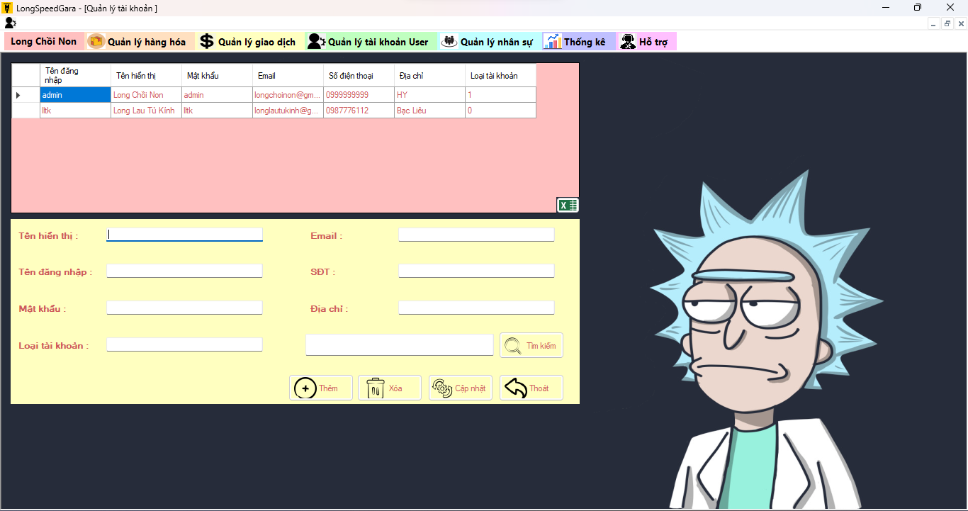
Hình 3.12. Giao diện quản lý tài khoản người dùng
Bảng 3.12. Các control giao diện quản lý tài khoản người dùng
STT | Tên control | Sự kiện | Ý nghĩa
1 | txbDisplayName |  | Nhập tên hiển thị
2 | txbUserName |  | Nhập tên đăng nhập
3 | txbPass |  | Nhập mật khẩu
4 | txbEmail |  | Nhập email
3 | txbSDT |  | Nhập số điện thoại
4 | txbDiaChi |  | Nhập địa chỉ
5 | txbTimKiem |  | Nhập từ khóa tìm kiếm
6 | dataGridView1 | CellClick | Hiển thị lên các ô textbox thuộc tính dữ liệu của tài khoản tương ứng
7 | btnTimKiem | Click | Hiển thị lên dataGridView1 dữ liệu tìm kiếm được
8 | btnRefresh | Click | Xóa trắng các ô texbox
9 | btnUpdate | Click | Cập nhật thông tin tài khoản
10 | btnDelete | Click | Xóa thông tin tài khoản
11 | btnExit | Click | Thoát
12 | btnExport | Click | Xuất dữu liệu dataGridView1 ra Excel

    - Chức năng quản lý nhân sự
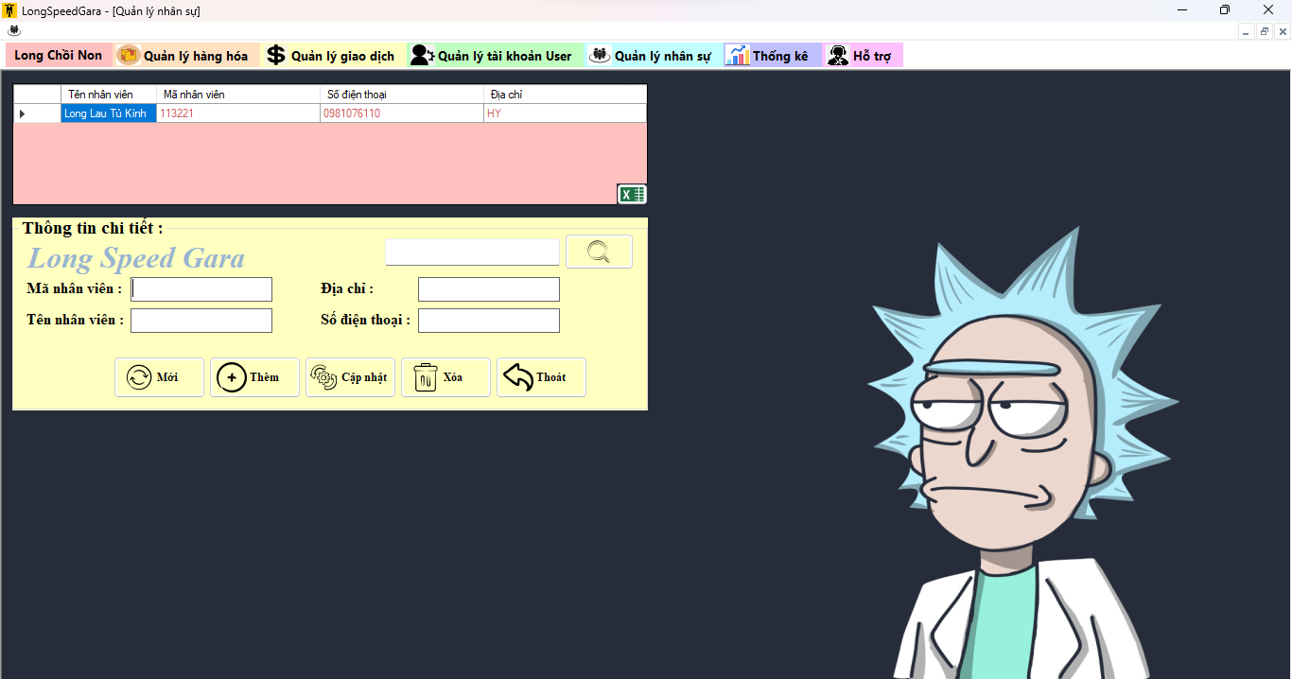
Hình 3.13. Giao diện quản lý nhân sự
Bảng 3.13. Các control giao diên quản lý nhân sự
STT | Tên control | Sự kiện | Ý nghĩa
1 | txbTenNV |  | Nhập tên nhân viên
2 | txbMaNV |  | Nhập mã nhân viên
3 | txbSDT |  | Nhập số điện thoại
4 | txbDiaChi |  | Nhập địa chỉ
5 | txbTimKiem |  | Nhập từ khóa tìm kiếm
6 | dataGridView1 | CellClick | Hiển thị lên các ô textbox thuộc tính dữ liệu của khách hàng tương ứng
7 | btnTimKiem | Click | Hiển thị lên dataGridView1 dữ liệu tìm kiếm được
8 | btnRefresh | Click | Xóa trắng các ô texbox
 | btnAdd | Click | Thêm thông tin nhân viên mới
9 | btnUpdate | Click | Cập nhật thông tin nhân viên
10 | btnDelete | Click | Xóa thông tin nhân viên
11 | btnExit | Click | Thoát
12 | btnExport | Click | Xuất dữu liệu dataGridView1 ra Excel

    - Chức năng thống kê
+ Thống kê nhập hàng
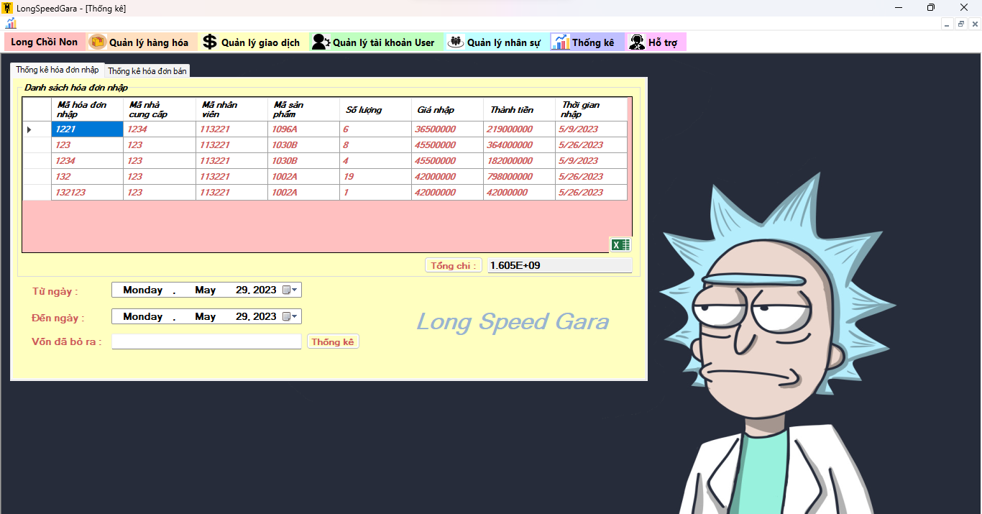
Hình 3.14. Giao diện thống kê nhập
+ Thống kê bán hàng
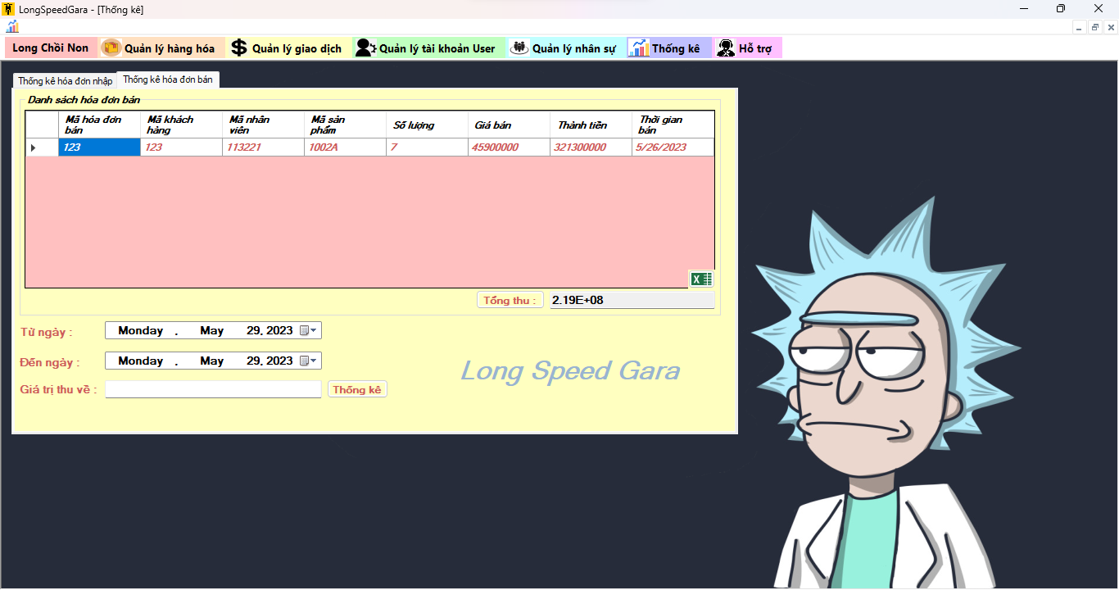
Hình 3.15. Giao diện thống kê bán
Bảng 3.14. Các control giao diện thống kê
STT | Tên control | Sự kiện | Ý nghĩa
1 | dataGridView1 | CellClick | Hiển thị lên các ô textbox thuộc tính dữ liệu của hóa đơn nhập tương ứng
2 | dataGridView2 | CellClick | Hiển thị lên các ô textbox thuộc tính dữ liệu của hóa đơn bán tương ứng
3 | btnAllHDN | Click | Hiển thị lên dataGridView1 dữ liệu của toàn bộ hóa đơn nhập
4 | txbTongChi |  | Hiển thị tổng giá trị hóa đơn nhập
5 | btnAllHDB | Click | Hiển thị lên dataGridView1 dữ liệu của toàn bộ hóa đơn bán
6 | txbTongThu |  | Hiển thị tổng giá trọ hóa đơn bán
7 | dateStatN |  | Chọn ngày nhập đầu
8 | dateStartB |  | Cọn ngày bán đầu
9 | dateEndN |  | Chọn ngày nhập cuối
10 | dateEndB |  | Chọn ngày bán cuối
11 | txbGThdn |  | Hiển thị giá trị hóa đơn nhập trong 1 khoảng thời gian
12 | txbGThdb |  | Hiển thị giá trị hóa đơn bán trong 1 khoảng thời gian
13 | btnTKnhap | Click | Hiển thị số tổng chi trong 1 khoảng thời gian
14 | btnTKban | Click | Hiển thị số tổng thu trong 1 khoảng thời gian
15 | btnExport | Click | Xuất dữu liệu dataGridView1 ra Excel
16 | btnExport1 | Click | Xuất dữu liệu dataGridView2 ra Excel

    - Chức năng hỗ trợ
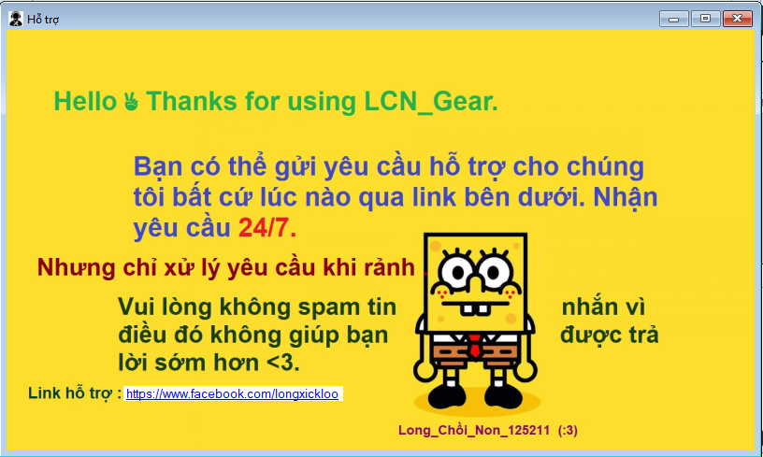
Hình 3.16. Giao diện hỗ trợ
Bảng 3.15. Các control giao diện hỗ trợ
STT | Tên control | Sự kiện | Ý nghĩa
1 | label1 | Click | Link hỗ trợ

    - Chức năng Quản lý loại sản phẩm
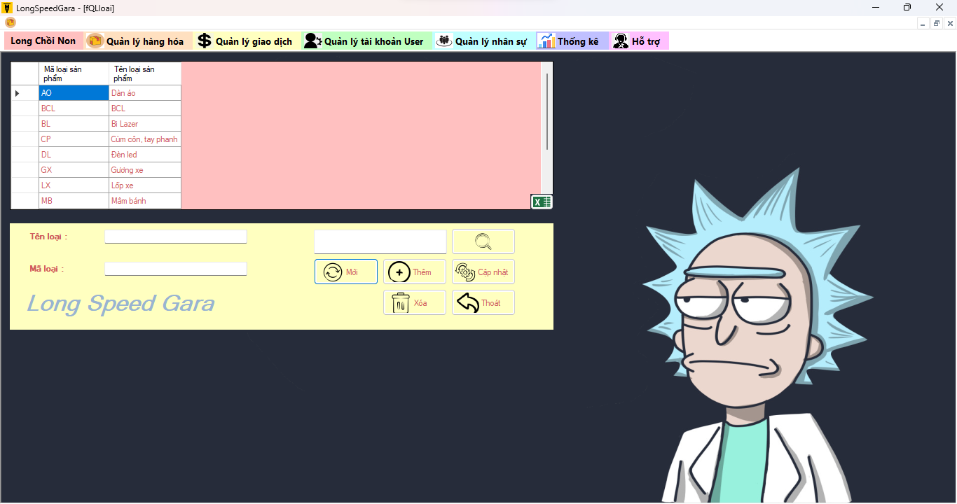
Hình 3.17. Giao diện quản lý loại
Bảng 3.16. Các control giao diện quản lý loại
STT | Tên control | Sự kiện | Ý nghĩa
1 | txbTenLoai |  | Nhập tên loại
2 | txbMaLoai |  | Nhập mã loại
3 | txbTimKiem |  | Nhập từ khóa tìm kiếm
4 | dataGridView1 | CellClick | Hiển thị lên các ô textbox thuộc tính dữ liệu của loại sản phẩm tương ứng
5 | btnTimKiem | Click | Hiển thị lên dataGridView1 dữ liệu tìm kiếm được
6 | btnRefresh | Click | Xóa trắng các ô texbox
7 | btnAdd | Click | Thêm thông tin loại sản phẩm mới
8 | btnUpdate | Click | Cập nhật thông tin sản phẩm
9 | btnDelete | Click | Xóa thông tin sản phẩm
10 | btnExit | Click | Thoát
11 | btnExport | Click | Xuất dữu liệu dataGridView ra Excel

  - Triển khai các chức năng thống kê, báo cáo
Mỗi dataGridView của các form đều có button xuất ra excel
+ Khi người dùng nhấn nút, hệ thống sẽ xuất hộp thoại “Save as”
+ Người dùng chọn nơi lưu trữ
+ Hệ thống lưu excel với tên và vị trí đã chọn.
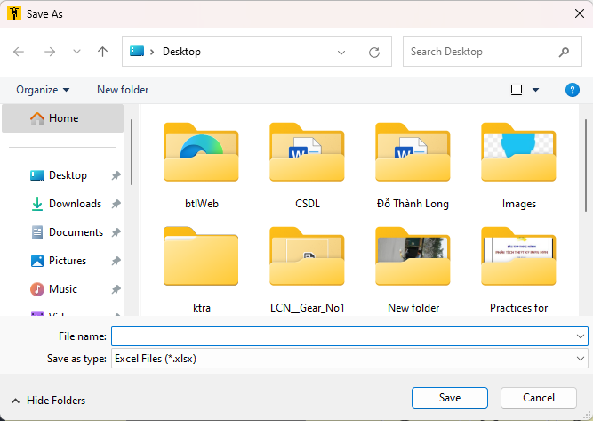
Hình 3.18. Giao diện Save as
  - Kiểm thử và triển khai ứng dụng
    - Kiểm thử

3.3.1.2 Kiểm thử chức năng đăng nhập
Mô tả điều kiện
Điều kiện đầu vào | Lớp tương đương
Điều kiện đầu vào | Vùng hợp lệ | Ký hiệu đánh dấu | Vùng không hợp lệ | Ký hiệu đánh dấu
UserName | [a-z A-Z 0-9] | 1 | Rỗng | 2
UserName | Đã tồn tại trong cơ sở dữ liệu | 3 | Chưa tồn tại | 4
Password | [a-z A-Z 0-9] và kí tự đặc biệt | 5 | Rỗng | 6
Password | Đã tồn tại trong cơ sở dữ liệu | 7 | Chưa tồn tại | 8
Bảng 3.17. Bảng mô tả điều kiện
Test case
TC | Đầu vào | Đầu ra mong đợi | Độ bao phủ | Kết quả
1 | UserName = “admin”  Password = “admin” | Đăng nhập thành công | 1,3,5,7 | Pass
2 | UserName = “”  Password = “” | Đăng nhập không thành công | 2,6 | Fail
3 | UserName = “abc”  Password = “xyz” | Đăng nhập không thành công | 4,8 | Fail
Bảng 3.18. Bảng Test case
    - Đóng gói ứng dụng
- Bước 1: cần tải và download gói Setup Project về
- Bước 2: mở Project của mình lên nhấn phải chuột chọn vào Solution 🡪 add 🡪 New Project.
- Bước 3: Bạn nhấn chọn vào Visual Studio Installer => Setup Project. Sau đó đặt tên rồi chọn vị trí lưu cho File Exel sau này. Tốt nhất là bạn nên tạo 1 thư mục Setup trong Project của bạn luôn
- Bước 4: Sau khi tạo xong thì sẽ xuất hiện một giao diện như hình dưới. Bây giờ bạn nhấn phải chuột vào Application Folder => Add => Project Outout.
- Bước 5: Chọn tên Project của bạn sau đó nhấn chọn Primary ouput và nhấn OK.
- Bước 6: Tiếp tục bạn nhấn phải chuột vào Primary output mới tạo và chọn Create Shortcut to Primary output....
- Bước 7: Tiếp theo bạn hãy di chuyển Shortcut vừa tạo ở thư mục Application Folder vào thư mục User’s Desktop.
- Bước 8: Bước này là bước thiết lập icon cho File Exel. Bạn nhấn phải chuột vào Shortcut chọn Properties Window. Vào mục Icon => Browse. Nhấp chọn vào thư mục Application Folder => Add File. Sau đó hãy chọn icon phù hợp với File Exel.
- Bước 9: Bạn nhấp chọn vào thư mục User’s Programs Menu. Nhấn phải chuột vào khoảng trắng bên phải chọn Create New Shortcut. Vào thư mục Application Folder => Primary output… => OK.
- Bước 10: Tương tự hãy thiết lập icon cho Shortcut như ở trên.
- Bước 11: Vào mục Properties => Author để chỉnh tên tác giả và mục Manufacturer để chỉnh tên nhà sản xuất.
- Bước 12: Tiến hành Rebuild lại File Setup [1]

    - Triển khai ứng dụng
- Môi trường phần cứng:
- CPU: Intel i3 thế hệ thứ 4 3.70 GHz hoặc cao hơn
- Ram: tối thiêu là 2gb
- SSD: dung lượng trống tối thiểu là 4gb
- Môi trường phần mềm:
- Hệ điều hành: Windows 7 hoặc cao hơn
- .Net Framework: máy phải cài .Net Franework 4.0 trở lên
- Công cụ phát triển: Visual Studio 2019 trở lên

KẾT LUẬN
- Về kiến thức:
- Sử dụng được các điều khiển khác nhau trong lập trình Wondowns Form để thiết kế và lập trình giao diện ứng dụng.
- Hiểu và áp dụng được công nghệ kết nốt CSDL tự động Entity Framework.
- Hiểu được nguyên lý của mô hình 3 lớp và áp dụng mô hình 3 lớp vào việc thực hiện đồ án.
- Về sản phẩm:
- Xây dựng được ứng dụng quản lý Gar axe máy LongSpeed. Ứng dụng ngoài chức năng quản lý hàng hóa còn được mở rộng quản lý thông tin của các đối tượng liên quan như tài khoản, hóa đơn nhập/xuất, loại sản phẩm, nhân viên, …
- Hoàn thiện được các chức năng hệ thống cơ bản như: Đăng nhập, đăng ký, menu tùy chọn các chức năng quản lý, nhập thông tin, hiển thị thông tin, tìm kiếm, thêm, sửa, xóa thông tin, thống kê, số người dùng hệ thống, xuất danh sách ra file Excel, lưu trữ tập trung thông tin của các đối tượng tại một cơ sở dữ liệu duy nhất.
- Những hạn chế của đề tài:
- Về các tùy chọn xuất file chưa được đa dạng.
- Phần giao diện chưa được tùy biến tốt.
- Hệ thống bảo mật của ứng dụng còn yếu kém.
- Còn 1 số xung đột dữ liệu ở các bảng trong cơ sở dữ liệu

TÀI LIỆU THAM KHẢO
[1] | Trang web HowKteam
[2] | ………..

